VÁLASZTÁSI FÜZETEK
145.

TÁJÉKOZTATÓ
a jelölő szervezetek és független jelöltek részére
a 2006. évi önkormányzati választásokról



ÖNKORMÁNYZATI ÉS TERÜLETFEJLESZTÉSI MINISZTÉRIUM

ORSZÁGOS VÁLASZTÁSI IRODA

VÁLASZTÁSI FÜZETEK
145.

TÁJÉKOZTATÓ
a jelölő szervezetek és független jelöltek részére
a 2006. évi önkormányzati választásokról

Budapest, 2006.
A „Választási füzetek” című sorozat szerkesztője:
RYTKÓ EMÍLIA
az Országos Választási Iroda vezetője

Összeállította:
Dr. Berta Zsolt

Nyomdai előkészítés:
Ladikné Szabó Marianna

Lektorálta:
Rytkó Emília

ISSN: 1216-5530
TARTALOMJEGYZÉK
1. ELŐSZÓ 7
2. AZ ÖNKORMÁNYZATI VÁLASZTÁSOK JOGSZABÁLYI KÖRNYEZETE 9
2.1. Az önkormányzati választásokat szabályozó joganyag 9
2.2. Az önkormányzati választásra vonatkozó szabályok az Alkotmányban 9
2.2.1. A helyi önkormányzáshoz való jog összetevői 9
2.2.2. A választójogosultság 9
2.2.3. Kisebbségi jelöltek állítása 10
2.2.4. A választások időpontja 10
2.2.5. A választások alapelvei 10
2.3. Az önkormányzati választások rendszere 10
2.3.1. A 10.000 vagy ennél kevesebb lakosú települések választási rendszere 11
2.3.2. A 10.000-nél több lakosú települések választási rendszere 11
2.3.3. A fővárosi közgyűlés tagjainak megválasztása 13
2.3.4. A megyei közgyűlés tagjainak választása 13
2.3.5. A polgármester, főpolgármester választása 14
2.4. A választási eljárásról szóló 1997. évi C. törvény (Ve.) 15
3. A JELÖLTÁLLÍTÁSSAL, A JELÖLŐ SZERVEZETEK, JELÖLTEK ÉS LISTÁK BEJELENTÉSÉVEL KAPCSOLATOS TUDNIVALÓK 17
3.1. A jelölő szervezet bejelentése 17
3.2. A jelölt- és listaállítás szabályai 18
3.2.1. A jelölés 18
3.2.2. Az ajánlószelvény 19
3.3. A jelöltek bejelentése a települési önkormányzati képviselők, a polgármester és a főpolgármester választásán 20
3.4. A kompenzációs listák, megyei listák és a fővárosi listák bejelentése 21
Nyomtatványminták 23
4. KAMPÁNY 41
4.1. A kampány 41
4.2. Közvélemény-kutatás 41
4.3. Adatok igénylése a kampányhoz 41
4.4. A választási kampány eszközei 42
4.4.1. A választási plakát 42
4.4.2. Gyűlés 43
4.4.3. Rádió- és televízió-közvetítés 43
4.5. Kampánycsend 43
4.6. Jogorvoslat a médiatevékenységgel kapcsolatban 45
5. A VÁLASZTÁSI SZERVEK 47
5.1. A választási bizottságok 47
5.1.1. A választási bizottságok választott tagjai 47
5.1.2. Delegálás a választási bizottságokba 48
5.1.3. A választási bizottsági tagok megbízatásának megszűnése 48
5.1.4. Összeférhetetlenség 49
5.1.5. A tagok jogai, a választási bizottság működése 49
5.1.6. A választási bizottság döntése 50
5.1.7. A választási bizottságok feladata és hatásköre 51
5.1.8. A szavazatszámláló bizottság feladatai 51
5.1.9. A helyi választási bizottság feladatai 51
5.1.10. A területi választási bizottság feladatai 52
5.1.11. Az Országos Választási Bizottság feladatai 52
5.2. A választási irodák szervezete, tagjai 53
5.3. A választási irodák tevékenysége 54
6. A SZAVAZÁS LEBONYOLÍTÁSA ÉS AZ EREDMÉNY MEGÁLLAPÍTÁSA 57
6.1. A szavazás 57
6.1.1. A szavazás ideje 57
6.1.2. A szavazás helye 57
6.1.3. A szavazóhelyiség és annak felszereltsége 58
6.1.4. A szavazás megkezdése 59
6.1.5. A szavazatszámláló bizottság elnökének szerepe 59
6.1.6. A választópolgár a szavazóhelyiségben 59
6.1.7. A szavazás lezárása 62
6.2. A választás eredményének megállapítása, jogorvoslat az eredmény ellen 62
6.2.1. A választás szavazóköri eredménye 62
6.2.2. A választás választókerületi eredménye 63
7. JOGORVOSLATOK 65
7.1. A jogorvoslatok fajtái 65
7.2. A kifogás benyújtása és elbírálása 65
7.3. A fellebbezés benyújtása és elbírálása 66
7.4. Bírósági felülvizsgálat iránti kérelem 67
7.5. A határozatok közlése, kézbesítése 69
7.6. Speciális jogorvoslatok 70
7.6.1. A szavazólap adattartalmának megállapítása elleni jogorvoslat 70
7.7. Jogorvoslati fórumrendszer a helyi önkormányzati képviselők és polgármesterek választásán 70
8. A 2006. ÉVI ÖNKORMÁNYZATI ÁLTALÁNOS VÁLASZTÁSOK INFORMATIKAI TÁMOGATÁSA 73
8.1. A névjegyzék, értesítő készítése 73
8.2. A választás előkészítése 73
8.3. A szavazatösszesítés informatikai támogatása 74
8.4. A tájékoztatás 74
FÜGGELÉK 75

1. ELŐSZÓ
A választópolgárok 2006. október 1-jén ismét általános önkormányzati választáson járulhatnak az urnákhoz.
Az elmúlt másfél évtizedben a választás lebonyolítását meghatározó szabályok folyamatos változáson mentek keresztül. Ennek legutóbbi állomása a választási eljárásról szóló 1997. évi C. törvény (továbbiakban: Ve.) átfogó felülvizsgálata volt, mely alapján elfogadásra került az azt módosító 2005. évi LXXXI. törvény, melynek megújult szabályaival az önkormányzati választáson induló jelöltek, jelölő szervezetek többsége most találkozik először.
A jogszabályváltozásnak köszönhetően egyértelműbbé vált a választási bizottságok feladat- és hatásköre, gyökeresen megváltozott a jogorvoslat rendszere is. A 2006. évi országgyűlési választások tapasztalatai azt mutatták, hogy a jogszabály szerkezetében bekövetkezett változtatások átláthatóbbá tették azt, ezáltal sokkal egyszerűbbé téve a törvényben való eligazodást.
A Ve. módosítása mellett 2005. októberében elfogadásra került a kisebbségi önkormányzati képviselők választásáról szóló 2005. évi CXIV. törvény is, mely az Alkotmány módosított rendelkezéseinek megfelelően újraszabályozta a kisebbségi választások rendszerét és eljárási szabályait.
A választások jogszerű lebonyolítása érdekében elengedhetetlenül szükséges, hogy a választások résztvevői az alkalmazandó jogszabályok tekintetében felkészültek legyenek. E felkészültség megszerzéséhez kívánunk segítséget nyújtani ezzel a választási füzettel, melyet a kisebbségi választásokról szóló külön választási füzet egészít ki.
A választáson indulni kívánó minden jelölt és jelölő szervezet szíves figyelmébe ajánlom e kiadványt, melyből átfogó ismereteket szerezhetnek a hatályos választójogi szabályozásról, a választási szervek működéséről.

Budapest, 2006. július
Rytkó Emília
az Országos Választási Iroda
vezetője
Rövidítések
HVB | helyi választási bizottság
HVI | helyi választási iroda
NESZA | választójoggal nem rendelkezők nyilvántartása
OEVI | országgyűlési egyéni választókerületi választási iroda
OVB | Országos Választási Bizottság
OVI | Országos Választási Iroda
Övjt. | a helyi önkormányzati képviselők és polgármesterek választásáról szóló 1990. évi LXIV. törvény
SZSZB | szavazatszámláló bizottság
TVB | területi választási bizottság
TVI | területi választási iroda
Ve. | A választási eljárásról szóló 1997. évi C. törvény
VER | választást előkészítő rendszer
VISZ | Választási Információs Szolgálat
VÜR | Választási Ügyviteli Rendszer

2. AZ ÖNKORMÁNYZATI VÁLASZTÁSOK
JOGSZABÁLYI KÖRNYEZETE

2.1. Az önkormányzati választásokat szabályozó joganyag
Az önkormányzati választások szabályanyagát az alábbi jogszabályok tartalmazzák:
- 1949. évi XX. törvény a Magyar Köztársaság Alkotmányáról, amely meghatározza a helyi önkormányzáshoz való jog összetevőit, szabályozza a választójogosultság feltételeit, mint alapvető politikai jogot, meghatározza a választások alapelveit, és a választás kitűzésének legalapvetőbb szabályait.
- 1990. évi LXIV. törvény a helyi önkormányzati képviselők és polgármesterek választásáról (Övjt.), amely a választások anyagi jogi szabályait tartalmazza. Meghatározza a választókerületekre és a jelölésre vonatkozó szabályokat, a választási rendszer elemeit, a mandátumkiosztás és az eredmény megállapításának módját, valamint rendelkezést tartalmaz az időközi választásokra vonatkozóan.
- 1997. évi C. törvény a választási eljárásról (Ve.), amely a választás eljárási jogi elemeinek szabályait rögzíti (választási szervek, névjegyzék, ajánlás, jelölés, szavazás, szavazatösszesítés, jogorvoslatok, stb.).
- Miniszteri rendeletek, amelyek a választási irodák feladatait, a választás során alkalmazandó nyomtatványok mintáit, a választás céljára biztosított állami pénzeszközök felhasználásának, ellenőrzésének szabályait, a választás határidőit és határnapjait határozzák meg.

2.2. Az önkormányzati választásra vonatkozó szabályok az Alkotmányban

2.2.1. A helyi önkormányzáshoz való jog összetevői
A Magyar Köztársaság Alkotmánya alapján a választópolgárok a helyi önkormányzást az általuk választott képviselőtestület útján, illetőleg helyi népszavazással gyakorolják.

2.2.2. A választójogosultság
Az Alkotmány „Alapvető jogok és kötelességek” című XII. fejezetében politikai alapjogként határozza meg a választójogot (70.§ (2), (3) és (5) bekezdése).
A Magyar Köztársaság területén lakóhellyel rendelkező minden nagykorú magyar állampolgárt és az Európai Unió más tagállamának a Magyar Köztársaság területén lakóhellyel rendelkező nagykorú állampolgárát megilleti az a jog, hogy a helyi önkormányzati képviselők és a polgármesterek választásán választható és - amennyiben a választás, napján a Magyar Köztársaság területén tartózkodik - választó legyen. Szintén megilleti az aktív választójog a menekültként, bevándoroltként vagy letelepedettként elismert nagykorú személyeket (70.§ (2) bekezdés).
A választójogot korlátozzák az ún. természetes kizáró okok. Az Alkotmány szerint nincs választójoga annak, aki:
- jogerős bírósági ítélet alapján a cselekvőképességet korlátozó vagy kizáró gondnokság alatt áll,
- jogerős bírósági ítélet alapján a közügyek gyakorlásától eltiltás alatt áll,
- szabadságvesztés büntetését tölti,
- büntetőeljárásban elrendelt intézeti kényszergyógykezelését tölti.(70.§ (5) bekezdés)
Az Európai Unió más tagállamának állampolgára akkor sem választható, ha az állampolgársága szerinti állam jogszabálya, bírósági vagy más hatósági döntése alapján hazájában kizárták e jog gyakorlásából.
Szintén a választójog korlátját jelenti az az alkotmányi rendelkezés, mely szerint a polgármesteri és a fővárosi főpolgármesteri tisztségre csak magyar állampolgár választható.

2.2.3. Kisebbségi jelöltek állítása
A kisebbségi önkormányzati képviselők választásáról, valamint a nemzeti és etnikai kisebbségekre vonatkozó egyes törvények módosításáról szóló 2005. évi CXIV. törvény megszüntette az un. kisebbségi kedvezményes mandátum intézményét. A továbbiakban nincs lehetőség közvetett módon, a kisebbségi jelöltként indult képviselők 30%-ának döntése alapján létrejövő kisebbségi önkormányzat alakítására sem. A megválasztott települési önkormányzat pedig nem alakulhat át települési kisebbségi önkormányzattá. A helyi önkormányzati és polgármester választáson induló jelöltek kisebbségi független jelöltként, vagy kisebbségi szervezet jelöltjeként indulhatnak, de ugyanolyan feltételekkel szerezhetnek mandátumot, mint más jelöltek.

2.2.4. A választások időpontja
Az Alkotmány a helyi önkormányzatokra vonatkozó fejezetében kimondja, hogy a képviselő-testület tagjainak és a polgármesternek a választását - az időközi választás kivételével - az előző általános választást követő negyedik év október hónapjában kell megtartani.
A 2006. évi önkormányzati választások napját a köztársasági elnök október 1-re tűzte ki. (30/A.§ (1) bekezdés d) pont)

2.2.5. A választások alapelvei
Az Alkotmány egy külön fejezetet (XIII.) szentel a választások alapelveinek meghatározására. E fejezetben kimondja, hogy az önkormányzati képviselőket, a polgármestereket és a megyei közgyűlési képviselőket a választópolgárok általános és egyenlő választójog alapján, közvetlen és titkos szavazással választják.

2.3. Az önkormányzati választások rendszere
Az önkormányzati választások rendszerét az Övjt. állapítja meg az alábbiak szerint.

2.3.1. A 10.000 vagy ennél kevesebb lakosú települések választási rendszere
2.3.1.1. Választókerület
A 10.000 vagy ennél kevesebb lakosú település - kislistás választási rendszerben - egy választókerületet alkot, amelyben a képviselők száma 100 lakosig 3, 600 lakosig 5, 1300 lakosig 7, 3000 lakosig 9, 5000 lakosig 11, 10000 lakosig 13. (8. §)
2.3.1.2. Jelölés
Képviselőjelölt az, akit az adott választókerület választópolgárainak legalább 1%-a jelöltnek ajánlott. (27. § (1) bek.)
2.3.1.3. Szavazás
A szavazólapra a jelöltek ABC sorrendben kerülnek fel. A szavazólapon a választópolgár legfeljebb annyi jelöltre szavazhat, ahány tagja a képviselő-testületnek lehet. (42. § (2) bek.) Érvényesen szavazni kevesebb jelöltre is lehet, de több jelölt megjelölése esetén valamennyi szavazat érvénytelen.
2.3.1.4. A választási eredmény megállapítása
Képviselők azok a jelöltek lesznek, akik a megválasztható képviselők száma szerint a legtöbb szavazatot kapták. Szavazategyenlőség esetén sorsolással kell megállapítani, hogy az egyenlő számú szavazatot elért jelöltek közül melyik szerez mandátumot. Ha a kislista jelöltjét polgármesternek is megválasztották, a kislistáról törölni kell, és helyébe a legtöbb szavazatot elért jelölt lép. (42. §)
A hatályos szabályozás szerint a választás egyfordulós rendszerű, érvényességi vagy eredményességi feltétel nincs.

2.3.2. A 10.000-nél több lakosú települések választási rendszere
2.3.2.1. Választókerület
A 10.000-nél több lakosú településen és fővárosi kerületben a képviselőket vegyes választási rendszerben választják. Az egyéni választókerületek és a kompenzációs listás mandátumok száma a települések lakosságszámához igazodik: 25 000 lakosig 10 egyéni választókerület és 7 listás mandátum; 50 000 lakosig 14 egyéni választókerület és 9 listás mandátum; 60 000 lakosig 15 egyéni választókerület és 10 listás mandátum; 70 000 lakosig 16 egyéni választókerület és 11 listás mandátum kerül kiosztásra. Minden további 10.000 lakos után eggyel nő az egyéni választókerületben, és minden további 15 000 lakos után eggyel a kompenzációs listán választott képviselők száma. (9. §)
A számok azt mutatják, hogy a képviselők mintegy 60 %-át egyéni választókerületben, körülbelül 40 %-át kompenzációs listán választják.
2.3.2.2. Jelölés
A 10.000-nél több lakosú településen és fővárosi kerületben egyéni választókerületi képviselőjelölt az lesz, akit az adott választókerület választópolgárainak legalább 1%-a jelöltnek ajánlott.
Kompenzációs listát az a jelölő szervezet indíthat, amely az egyéni választókerületek legalább egynegyedében jelöltet állított. A kompenzációs lista állítására való jogosultság vizsgálatakor figyelembe kell venni:
- az adott jelölő szervezet által önállóan indított jelölteket,
- a közös jelöltek közül az adott jelölő szervezetre eső jelölthányadot, melyet közös jelöltenként, a jelöltet állító jelölő szervezetek számának megfelelő arányban kell megállapítani. (Nem lehet a jelölthányadot figyelembe venni a közös lista állítását megalapozó közös jelöltek után.)
A listaindításhoz szükséges egyéni választókerületi jelölések számának megállapításakor törtszám esetén mindig lefelé kell kerekíteni.
Példánk szerint az egyik jelölő szervezet 1 jelöltet állított önállóan, míg további 5 jelöltet egy másik jelölő szervezettel közösen, mely szervezettel közös kompenzációs listát azonban nem állított. Mindezek alapján az önálló kompenzációs lista állításához önálló jelöltje mellett 5x0,5 jelölthányadot kell figyelembe venni, azaz jelöltjeinek száma összesen 1+2,5=3,5, mely törtszámot lefelé kerekítve ez 3 jelöltet jelent.
Kompenzációs listát a jelölő szervezetek közösen is állíthatnak, ha az egyéni választókerületek legalább egynegyedében közös egyéni jelölteket állítottak.
2.3.2.3. Szavazás
A választópolgárok az egyéni szavazólapon ABC sorrendben szereplő egyéni választókerületi jelöltek valamelyikére szavazhatnak (43. § (2) bek.). A választópolgárok a kompenzációs listára nem szavaznak.
2.3.2.4. A választási eredmény megállapítása
Az egyéni választókerületi választás esetében az a jelölt szerzi meg a mandátumot, amelyik a többi jelölthöz viszonyítva a legtöbb érvényes szavazatot szerezte. (44. § (1) bek.)
A kompenzációs listák a település egyéni választókerületeiből összesített töredékszavazatok arányában kapnak mandátumot a Övjt. 45. § (4) bekezdésében leírt számítási mód alkalmazásával (módosított Sainte-Laguё módszer). A kompenzációs listák arra hivatottak, hogy kárpótolják az egyéni választókerületek veszteseit és arányosabbá tegyék a választási eredményeket.
Töredékszavazatnak minősül az egyéni választókerületben a jelölő szervezet jelöltjére leadott olyan szavazat, amellyel nem szereztek mandátumot.
Ha a közös jelöltek jelölő szervezeteinek nincs közös kompenzációs listája és a közös jelölt nem lett képviselő, akkor a töredékszavazatok a közös jelöltet állító jelölő szervezetek száma szerinti arányban oszlanak meg a jelölő szervezetek önálló listái között. A töredékszavazatok felosztásánál a kiszámított szavazathányad egész része kerül fel az önálló kompenzációs listára. Ha valamely érintett jelölő szervezetnek nincs önálló kompenzációs listája, akkor a töredékszavazat reá eső része elvész.
Ha a lista jelöltjét polgármesternek vagy az egyéni választókerületben képviselőnek választották, a listáról törölni kell. Ha Budapesten a jelölt egy fővárosi kerületi listáról és egy fővárosi listáról egyaránt mandátumot kapna, úgy nyilatkoznia kell, hogy melyiket fogadja el. Amelyik listáról nem fogadta el a mandátumot, arról a listáról törölni kell. A kieső jelölt helyébe a sorrendben utána következő jelölt lép.

2.3.3. A fővárosi közgyűlés tagjainak megválasztása
2.3.3.1. Választókerület
A választópolgárok Budapest főváros közgyűlésének 66 tagját közvetlenül, listán választják meg. A fővárosi közgyűlés tagjainak választása során Budapest főváros egy választókerületet alkot. (11. § (1) bek.)
2.3.3.2. Jelölés
A fővárosi közgyűlés tagjainak megválasztásánál a listaállítás megalapozása a fővárosi kerületekben állított kompenzációs listákon nyugszik: fővárosi listát az a jelölő szervezet indíthat, amely legalább hat fővárosi kerületben kompenzációs listát állított. (29. § (2) bek.)
2.3.3.3. Szavazás
A fővárosi listákra a választópolgárok külön szavazólapon szavazhatnak úgy, hogy a szavazó a szavazólapokon szereplő jelölő szervezetek közül egyet szavazatával támogat.
2.3.3.4. A választási eredmény megállapítása
A fővárosi listák a 10.000-nél több lakosú települések választási rendszerében – a kompenzációs listák esetén is – alkalmazott számítási mód (módosított Sainte-Laguё módszer) alapján kapnak mandátumot. Nem szerezhet mandátumot az a lista, amelyre a leadott érvényes szavazatok száma nem haladta meg a fővárosi listákra leadott összes érvényes szavazatok számának 4%-át. (46. § (2) és (6) bek.).
A listáról a jelöltek a bejelentés sorrendjében kapnak mandátumot. Ha egy lista több mandátumot kap mint a listán szereplő jelöltek száma, a mandátum betöltetlen marad.

2.3.4. A megyei közgyűlés tagjainak választása
A megyei közgyűlés tagjainak választásában a megyei jogú városok választópolgárai nem vesznek részt.
2.3.4.1. Választókerület
A megyei közgyűlési választás tekintetében minden megyében két választókerület van, külön a 10.000 vagy ennél kevesebb lakosú, és külön a 10.000-nél több lakosú települések számára (11. § (2) bek.)
A megyénként megválasztható megyei önkormányzati képviselők számát az Övjt. 4. számú melléklete határozza meg.
2.3.4.2. Jelölés
A jelölő szervezet egy megyében választókerületenként egy-egy listát állíthat a megyei közgyűlési tagok választására. A megyei lista állításának feltétele a választókerületben lévő települések választópolgárai legalább 0,3%-a ajánlásának összegyűjtése. (27. § (1) bek.)
2.3.4.3. Szavazás
Külön-külön szavazólap szolgál a 10.000 vagy ennél kevesebb lakosú településeken, valamint a 10.000-nél több lakosú településeken a megyei közgyűlés tagjainak választására. A megyei listákra a választópolgárok úgy szavazhatnak, hogy a szavazó a szavazólapon szereplő jelölő szervezetek közül egyet szavazatával támogat.
2.3.4.4. A választási eredmény megállapítása
A listák a 10.000-nél több lakosú települések választási rendszerében és a fővárosi közgyűlés választásakor alkalmazott konkrét számítási mód (módosított Sainte-Laguё módszer) alapján kapnak mandátumot (45. § (4) bek.). Nem szerezhet mandátumot az a lista, amelyre a leadott érvényes szavazatok száma nem haladta meg a megyei listákra leadott összes érvényes szavazatok számának 4%-át. Ezt a határt külön-külön kell elérni az egyes választókerületek tekintetében. (46/A. § (2) és (3) bek.).
Ha a jelölt a listáról és a megyei jogú város képviselő-testülete tagjaként egyaránt mandátumot kapna, úgy nyilatkoznia kell, hogy melyiket fogadja el (46/A. § (4) bek.).

2.3.5. A polgármester, főpolgármester választása
2 3.5.1. Választókerület
A polgármester választás tekintetében a település, illetőleg a fővárosi kerület, a főpolgármester választás tekintetében a főváros egy választókerületnek számít.
2.3.5.2. Jelölés
Polgármesterjelölt az lesz, akit a 10.000 vagy annál kevesebb lakosú település választópolgárainak legalább 3%-a; a 100 000 vagy annál kevesebb lakosú település választópolgárainak 2%-a, de legalább 300 választópolgár; a 100 000-nél több lakosú település esetén a választópolgárok 1%-a, de legalább 2000 választópolgár jelöltnek ajánlott. (27. § (2) bek.)
Főpolgármester-jelölt az lesz, akit a főváros választópolgárainak 0,5%-a jelöltnek ajánlott. (27. § (3) bek.)
2.3.5.3. Szavazás
A polgármestert, a főpolgármestert a települések választópolgárai közvetlenül választják. A jelöltek nevét a szavazólapon ABC sorrendben kell feltüntetni, minden választópolgár egy jelöltre szavazhat.
2.3.5.4. A választási eredmény megállapítása
A polgármester, főpolgármester az a jelölt lesz, aki a jelöltek közül a legtöbb érvényes szavazatot kapta (47. § (4) bek.).

2.4. A választási eljárásról szóló 1997. évi C. törvény (Ve.)
A Ve. átfogóan szabályozza a választási eljárás szakaszait. Az önkormányzati választásokra és a települési kisebbségi önkormányzati választásokra alkalmazandóak a törvény általános rendelkezései, valamint kifejezetten az önkormányzati képviselők és polgármesterek választására a XII. fejezet, kifejezetten a települési kisebbségi önkormányzati képviselők választására a XII/A. fejezet.
A Ve. garanciális szempontból fontos rendelkezései a választási eljárás alapelvei, amelyek deklarálják a választások tisztaságát, a nemzetközi gyakorlatban demokratikusként elfogadott követelményeket (Ve. 3.§), melyek a következők:
- A választás tisztaságának megóvása, a választási csalás megakadályozása,
- Önkéntes részvétel a jelölésben, a választási kampányban és a szavazásban,
- Esélyegyenlőség a jelöltek és a jelölő szervezetek között,
- Jóhiszemű és rendeltetésszerű joggyakorlás,
- Jogorvoslat lehetősége és pártatlan elbírálása,
- Választás eredményének gyors és hiteles megállapítása.
A választási eljárás – jelen választásban alkalmazandó – főbb szabályozási csomópontjai a törvény alapján az alábbiak:
  - Alapvető szabályok (alkalmazási kör, alapelvek)
  - A választási eljárás nyilvánossága
  - Választókerületek, szavazókörök
  - A választójogosultság nyilvántartása
  - A választási szervek (választási irodák és bizottságok rendszere)
  - A választási kampány
  - Az ajánlás (ajánlás, jelölt- és listabejelentés szabályai, stb.)
  - A szavazás
  - A szavazatok összesítése
  - Jogorvoslatok
- A helyi önkormányzati képviselők és polgármesterek választása
Jelen kiadvány célja a választási eljárás fent említett csomópontjainak részletes bemutatása, ezért ezek bővebb ismertetésére a további fejezetekben kerül sor.

3. A JELÖLTÁLLÍTÁSSAL, A JELÖLŐ SZERVEZETEK, JELÖLTEK ÉS LISTÁK BEJELENTÉSÉVEL KAPCSOLATOS TUDNIVALÓK
A választáson jelöltet és listát jelölő szervezetek állíthatnak, illetve azon – a listás választások kivételével – független jelöltek vehetnek részt. Jelölő szervezetek pártok, társadalmi szervezetek és kisebbségi szervezetek (a továbbiakban együtt: jelölő szervezetek) lehetnek.
A jelölő szervezetek jelöltjei, a listák és a jelölő szervezetek bejelentését a jelölő szervezet bírósági nyilvántartásban megjelölt képviselője, vagy az annak meghatalmazásával rendelkező más személy teheti meg. A meghatalmazás nem csak közvetlen jellegű, hanem meghatalmazás-láncolat is lehet, azaz olyan meghatalmazással kell a bejelentőnek rendelkeznie, mely további meghatalmazásokkal visszavezethető a képviseletre jogosult személyre.

3.1. A jelölő szervezet bejelentése
Jelöltet csak nyilvántartásba vett jelölő szervezet állíthat, ezért a választáson induló jelölő szervezeteknek a választás kitűzését követően nyilvántartásba kell vetetni magukat. A közös jelöltet, listát állító jelölő szervezeteknek külön-külön kell nyilvántartásba vetetni magukat.
A bejelentést az illetékes választási bizottsághoz kell benyújtani az alábbiak szerint:
- ha a jelölő szervezet több megye, illetőleg a főváros és valamely megye területén is jelöltet vagy listát kíván állítani, az Országos Választási Bizottságnál,
- ha a jelölő szervezet csak egy megye, illetőleg a főváros területén, de azon belül több településen (fővárosi kerületben) kíván jelöltet állítani, a területi választási bizottságnál,
- ha a jelölő szervezet csak egy településen kíván jelöltet állítani, a helyi választási bizottságnál.
A bejelentéshez szükséges kellékek az alábbiak:
- A jelölő szervezet adatait a P1-es nyomtatványon kell rögzíteni, melyet értelemszerűen kell kitölteni. A későbbiekben az adatváltozásokat szintén ezen a nyomtatványon kell bejeleneteni.
- A bejelentéshez csatolni kell a társadalmi szervezetek bírósági nyilvántartásából a választás kitűzését követően kiállított kivonatot.
Korábban a jelölő szervezet bírósági adatainak igazolására a jelölő szervezet bírósági bejegyzéséről szóló végzés hiteles másolata szolgált. Ez a szabály megváltozott, így a továbbiakban az adatok igazolása kizárólag a társadalmi szervezetek bírósági nyilvántartásából a választás kitűzését követően kiállított kivonat segítségével lehetséges.
A kivonatot a választás kitűzését követően annál a megyei bíróságnál lehet kérni, amelyik a jelölő szervezetet bejegyezte.
- A polgármester, főpolgármester, továbbá a fővárosi és a megyei közgyűlés tagjainak választásán a jelölő szervezetek fekete-fehér színű emblémája – kérésére – megjeleníthető a szavazólapon. Ha a jelölő szervezet kéri emblémájának a szavazólapon való feltüntetését, a bejelentéshez mellékelnie kell a szervezet emblémájának lenyomatát.
Az emblémát elsősorban színes formában javasoljuk mellékelni, ugyanis az – a szavazólapon szereplő fekete-fehér lenyomat mellett – megjelenik az Internetes tájékoztató rendszerben is. Az emblémát nagyobb méretben, jó minőségben ajánlatos csatolni.
- A kisebbséget képviselő jelölő szervezet a települési önkormányzati képviselők, a polgármesterek és a főpolgármester választása során kérheti a szervezet nevének kisebbségi nyelven történő feltüntetését is a szavazólapon. Erre szintén a P1-es nyomtatvány szolgál, azonban abban az esetben, ha a jelölt vagy a jelölő szervezet neve kisebbségi nyelven a magyar ABC betűivel nem leírható, a kisebbségi nyelven leírt szervezetnevet az N1-es bizonylaton lehet mellékelni.
A bejelentéshez csatolt iratok átvételéről az illetékes választási iroda a jelölő szervezet képviselőjének igazolást ad.
A jelölő szervezet bejelentésének elfogadásáról az illetékes választási bizottság a bejelentést követő 3 napon belül határozattal dönt, és a nyilvántartásba vételről igazolást ad ki, amit megküld a bejelentőnek.

3.2. A jelölt- és listaállítás szabályai

3.2.1. A jelölés
A jelölés feltételeit az Övjt. VI. fejezete határozza meg:
- A települési önkormányzati képviselők választásán
  - a 10 000 vagy annál kevesebb lakosú településeken jelölt az lehet, akit a település választópolgárainak legalább 1%-a jelöltnek ajánlott.
  - a 10 000-nél több lakosú településeken egyéni választókerületi képviselőjelölt az lehet, akit az adott választókerület választópolgárainak legalább 1%-a jelöltnek ajánlott. Kompenzációs listát az a jelölő szervezet indíthat, amely az egyéni választókerületek legalább egynegyedében jelöltet állított. Azok a jelölő szervezetek, amelyek az egyéni választókerületek legalább egynegyedében közös egyéni jelöltet állítottak, közös kompenzációs listát állíthatnak.
- A megyei közgyűlés tagjainak választásán listát az a jelölő szervezet állíthat, amely a választókerületben lévő települések választópolgárai legalább 0,3%-ának ajánlását összegyűjtötte. A szükséges ajánlásokat a megyénként két-két választókerületben külön-külön kell teljesíteni.
- A fővárosi közgyűlés tagjainak megválasztásánál listát az a jelölő szervezet indíthat, amely legalább hat fővárosi kerületben kompenzációs listát állított. Azok a jelölő szervezetek, amelyek a fővárosban legalább hat fővárosi kerületben közös kompenzációs listát indítottak, fővárosi közös listát indíthatnak.
- A polgármester választásán jelölt az lehet, akit
  - a 10 000 vagy annál kevesebb lakosú település választópolgárainak legalább 3%-a jelöltnek ajánlott,
  - a 100 000 vagy annál kevesebb lakosú település választópolgárainak 2%-a, de legalább 300 választópolgár jelöltnek ajánlott,
  - a 100 000-nél több lakosú település esetén a választópolgárok 1%-a, de legalább 2000 választópolgár jelöltnek ajánlott.
- A főpolgármester választásán jelölt az, akit a főváros választópolgárainak 0,5%-a jelöltnek ajánlott.

3.2.2. Az ajánlószelvény
Az ajánláshoz szükséges ajánlószelvényeket tartalmazó tömböt a választópolgárok az "Értesítő"-vel (kopogató cédula) együtt kapják meg legkésőbb a szavazás napját megelőző 58. napig (2006. augusztus 4.). Az ajánlószelvények választípusonként különböző színűek.
A választópolgár az ajánlószelvényt kitölti, saját kezűleg aláírja és átadja az ajánlást gyűjtő személynek. Az ajánlószelvény átadásával az ajánlás megtörténik, a továbbiakban nem vonható vissza.
Ajánlani csak a lakóhely szerinti választókerületben induló jelöltet lehet. Érvénytelen az ajánlás, ha a választópolgár ugyanazt a jelöltet többször ajánlotta, vagy több jelöltet is ajánlott. Az előbbi esetekben a választópolgár valamennyi ajánlását figyelmen kívül kell hagyni.
3.2.2.1. Az ajánlószelvény kitöltése
- Az Országos Választási Bizottság 7/2002. (II. 7.) OVB állásfoglalása szerint azokat az ajánlószelvényeket is érvényesnek kell elfogadni, amelyeken a jelölt neve nem az anyakönyvben szereplő formában, de egyébként egyértelműen azonosíthatóan (pl. leánykori név, felvett név stb.), illetőleg amelyeken a jelölő szervezet neve a hivatalos megnevezéstől eltérő formában, de egyébként minden kétséget kizáró módon megállapíthatóan (pl. rövid név, betűszavas rövidítés stb.) szerepel. Közös jelölés estén az ajánlószelvénynek a jelöltet állító valamennyi jelölő szervezet nevét tartalmaznia kell, a fentiekben kifejtett értelmezésnek megfelelő formában. Az ajánlószelvényen a jelölő szervezetek sorrendjének nincs jelentősége.
- Az Országos Választási Bizottságnak az ajánlószelvények kitöltése tárgyában hozott 2/1998. (III. 14.) OVB sz. állásfoglalása szerint az ajánlószelvény érvényességének és hitelességének elengedhetetlen feltétele a saját kezű aláírás. A többi adat az ajánló választópolgár által – indokolt esetben jelenlétében és felkérése alapján – más módon pl. gépírással) is rávezethető az ajánlószelvényre. A nevének saját kezű aláírására képtelen (pl. testi fogyatékos, vak, illetve gyengénlátó, írástudatlan) választópolgár az ajánlószelvényt a választási iroda vezetője, tagja, valamint bíróság, közjegyző előtt láthatja el kézjegyével. A választópolgár kézjegyét a választási iroda hivatalos személyként eljáró vezetője vagy tagja, valamint a bíróság, illetőleg a közjegyző hitelesíti. A választópolgárnak az ajánló szelvény kitöltése során kinyilvánított akaratát a legmesszebbmenőkig tiszteletben kell tartani.
3.2.2.2. Az ajánlószelvény gyűjtése és kezelése
Ajánlószelvényt az állampolgárok zaklatása nélkül – az alábbi kivételeken túl – bárhol lehet gyűjteni. Nem gyűjthető ajánlószelvény:
- a munkahelyen munkaidőben vagy munkaviszonyból, illetőleg munkavégzési kötelezettség teljesítése közben;
- a fegyveres erőknél és a rendvédelmi szerveknél szolgálati viszonyban levő személytől a szolgálati helyen vagy szolgálati feladat teljesítése közben;
- tömegközlekedési eszközön;
- állami és helyi önkormányzati szervek hivatali helyiségében.
Az ajánlásért az ajánlónak vagy rá tekintettel másnak előnyt adni vagy ígérni, valamint az ajánlásért előnyt kérni, illetőleg előnyt vagy annak ígéretét elfogadni tilos!
Az ajánlószelvényekről másolatot készíteni tilos. Az azon szereplő adatokat az adatvédelmi előírásoknak megfelelően kell kezelni.
A be nem nyújtott ajánlószelvényeket a benyújtásukra rendelkezésre álló határidő lejártát követő három napon belül meg kell semmisíteni és erről jegyzőkönyvet kell kiállítani. A jegyzőkönyvet három napon belül az illetékes választási bizottságnak meg kell küldeni.

3.3. A jelöltek bejelentése a települési önkormányzati képviselők, a polgármester és a főpolgármester választásán
A jelölt- és listabejelentés határideje jogvesztő! A határnap eltelte után hiánypótlásnak vagy a késedelem igazolásának helye nincs. Célszerű a bejelentést a határnap lejárta előtt legalább 3-4 munkanappal korábban megtenni, mert így az esetleges hibák kijavítására, hiánypótlásra még megfelelő idő áll rendelkezésre.
A jelölteket a választást megelőző 23. napig (2006. szeptember 8. 16 óráig) lehet bejelenteni a helyi választási bizottságnál (HVB), a főpolgármester-jelölteket a Fővárosi Választási Bizottságnál (FVB).
A bejelentéshez szükséges kellékek az alábbiak:
- A kislistán és az egyéni választókerületben induló jelölteket az E1 jelű, a polgármester- és a főpolgármester-jelölteket az E2 jelű formanyomtatványon kell bejelenteni. A későbbiekben az adatváltozásokat szintén ezen a nyomtatványon kell közölni.
A választások alkalmával a jelölt csak a hivatalos nevét és lakcímét használhatja. Nem köteles azonban feltüntetni a hivatalos okmányában szereplő „dr.” megjelölést, és lehetősége van arra is, hogy a Polgári Törvénykönyvről szóló 1959. évi IV. törvény 77.§-ának (2) bekezdése alapján felvett nevét is megjelölje a formanyomtatványon.
Az azonos nevű jelöltek esetén a másodikként bejelentkező jelölt köteles gondoskodni arról, hogy – betűjelzés vagy második utónév feltüntetésével – a korábban bejelentett jelölttől megkülönböztethető legyen.
- A bejelentéshez mellékelni kell a jelölt nevére szóló ajánlószelvényeket.
- A kisebbséget képviselő jelölt kérheti nevének kisebbségi nyelven történő feltüntetését is a szavazólapon. Amennyiben a jelölt neve kisebbségi nyelven a magyar ABC betűivel nem leírható, a kisebbségi nyelven leírt nevet az N1-es bizonylaton lehet mellékelni.
- A polgármester és a főpolgármester választásán lehetőség van arra, hogy a jelölt fényképét és életrajzát mellékelje, így az megjelenhet az internetes tájékoztató rendszerben. A fénykép és életrajz átadása nem kötelező, az a jelölt elhatározásától függ.
A bejelentésről a HVI – főpolgármester-jelölt esetében az FVI – a jelöltnek, illetve képviselőjének igazolást ad. A HVI (FVI) a jelöléseket számítógépes nyilvántartásba veszi. A számítógépes nyilvántartásba felvett adatokat a jelölt, illetve képviselője ellenőrzési célból a helyszínen, illetőleg egyeztetett módon (levélben, faxon, e-mail) utólagosan megkapja.
A HVB (FVB) az összegyűjtött ajánlószelvényeket ellenőrzi, mely számszerűségi és formai ellenőrzést, a választópolgár azonosítását (beleértve azt is, hogy a választókerületben rendelkezik-e lakóhellyel) és a többször ajánlás kizárását célzó ellenőrzést jelenti.
Amennyiben az ellenőrzés eredménye szerint az összegyűjtött ajánlószelvények mennyisége nem elegendő, az ajánlószelvények gyűjtésére nyitva álló határidőn belül még további ajánlószelvények gyűjthetők és adhatók le.
A HVB (FVB) a jelölés elfogadásáról a bejelentést követő 3 napon belül határozattal dönt, valamint e tényről igazolást ad ki.

3.4. A kompenzációs listák, megyei listák és a fővárosi listák bejelentése
A jelölt- és listabejelentés határideje jogvesztő! A határnap eltelte után hiánypótlásnak vagy a késedelem igazolásának helye nincs. Célszerű a bejelentést a határnap lejárta előtt legalább 3-4 munkanappal korábban megtenni, mert így az esetleges hibák kijavítására, hiánypótlásra még megfelelő idő áll rendelkezésre.
Megyei listát és a listán szereplő jelölteket a választást megelőző 23. napig (2006. szeptember 8. 16 óráig), kompenzációs listát és a listán szereplő jelölteket legkésőbb a választást megelőző 20. napig (2006. szeptember 11. 16 óráig), fővárosi listát és az azon szereplő jelölteket legkésőbb a választást megelőző 19. napig (2006. szeptember 12. 16 óráig) lehet bejelenteni az illetékes választási bizottságnál.
A bejelentéshez szükséges kellékek az alábbiak:
- A listát és a listán szereplő jelölteket az L1 jelű valamint a hozzá csatolt kellő számú L2 jelű formanyomtatványon kell bejelenteni. A listán állított jelölt hibásan megadott adatainak javítása, kiesésének bejelentését az L3-as nyomtatványon kell megtenni.
- Az L2 jelű formanyomtatványhoz minden jelöltről mellékelni kell az SZ jelű formanyomtatványt.
- A lista állításának megalapozása érdekében:
  - A megyei listák bejelentéséhez csatolni kell az ajánlószelvényeket is. (Az ajánlószelvényekre vonatkozóan lásd a jelöltállításnál leírtakat)
  - A kompenzációs lista, illetőleg a fővárosi lista esetén a bejelentőnek a listaállítás feltételeinek meglétét kell igazolnia, azaz a szükséges számú jelölt, illetve kompenzációs lista bejelentéséről vagy nyilvántartásba vételéről szóló igazolást kell átadniuk.
A bejelentésről a lista bejelentést tevő képviselője igazolást kap.
A választási bizottság a lista elfogadásáról a bejelentést követő 3 napon belül határozattal dönt, valamint e tényről igazolást ad ki.

Nyomtatványminták

2. melléklet 1. minta
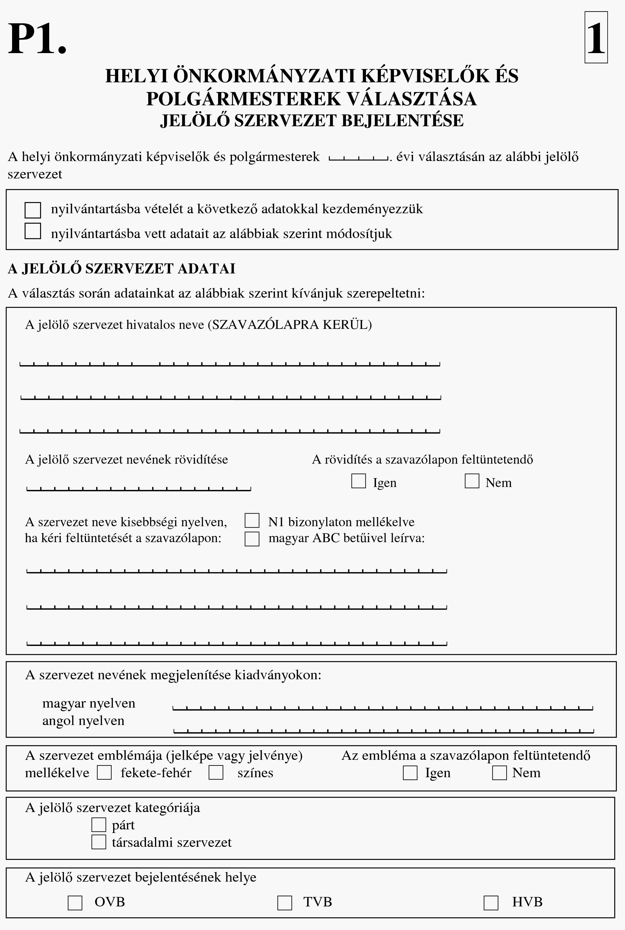
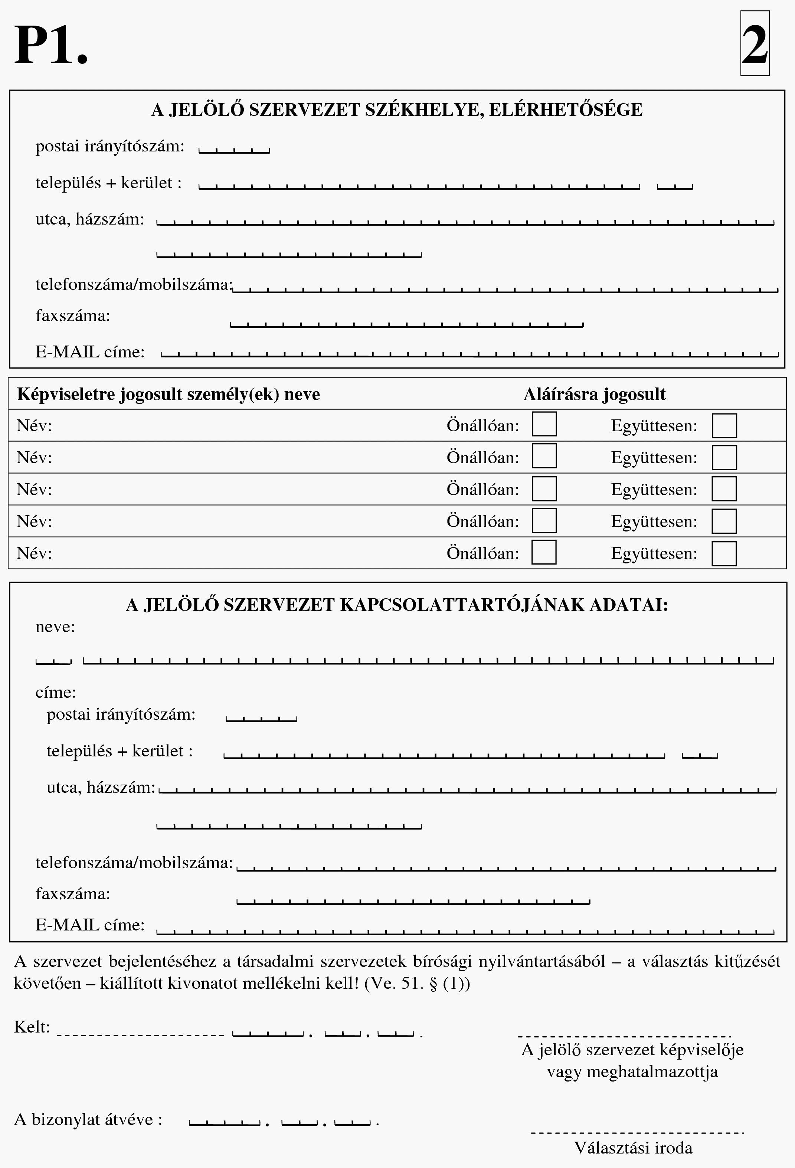
2. melléklet 2. minta
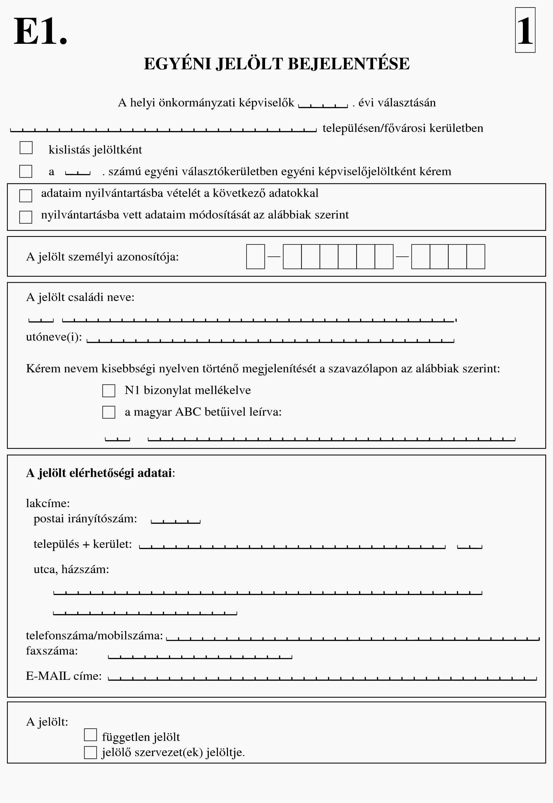
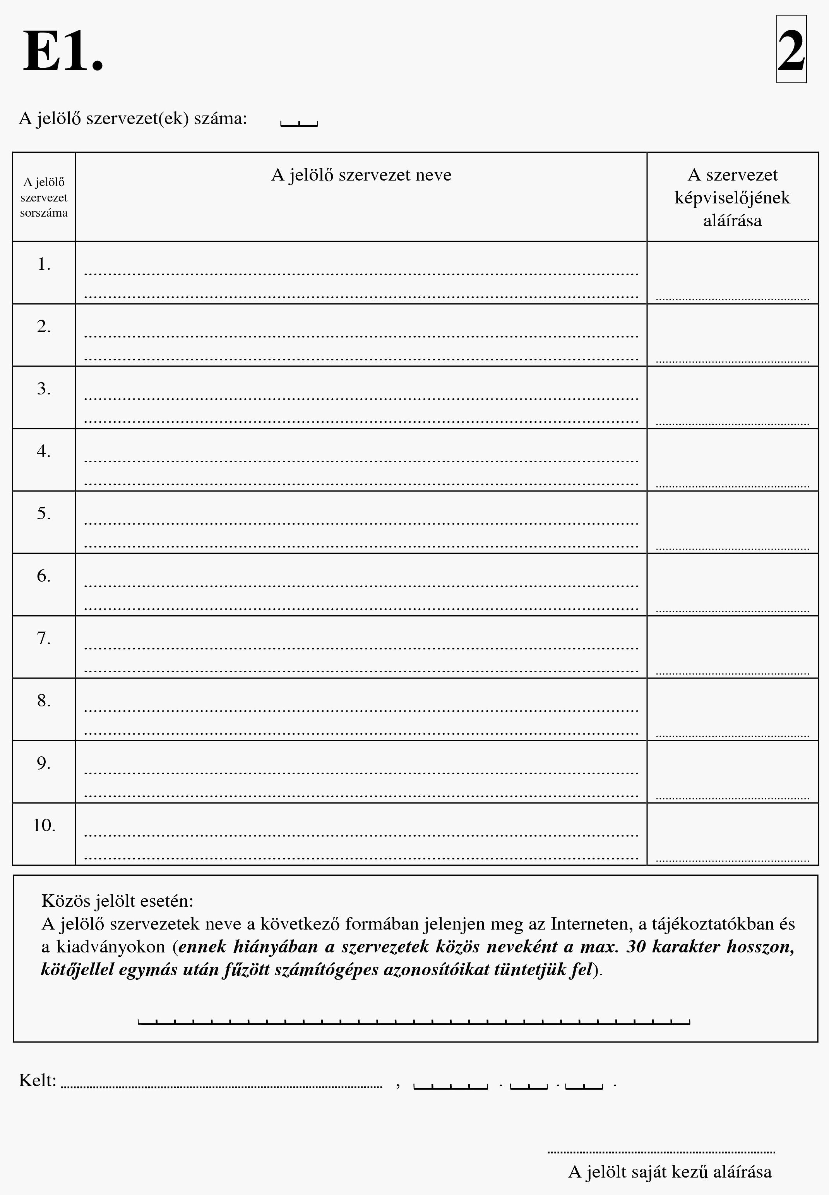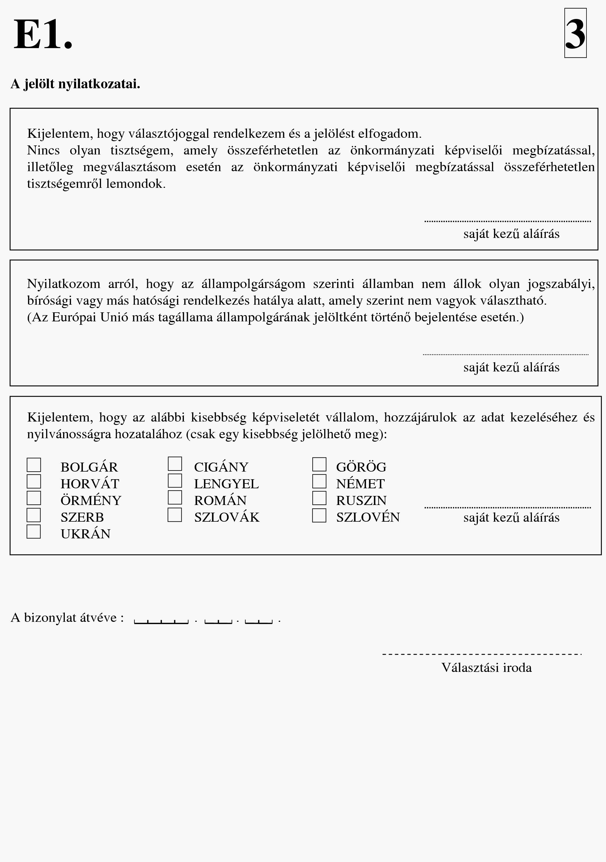
2. melléklet 3. minta
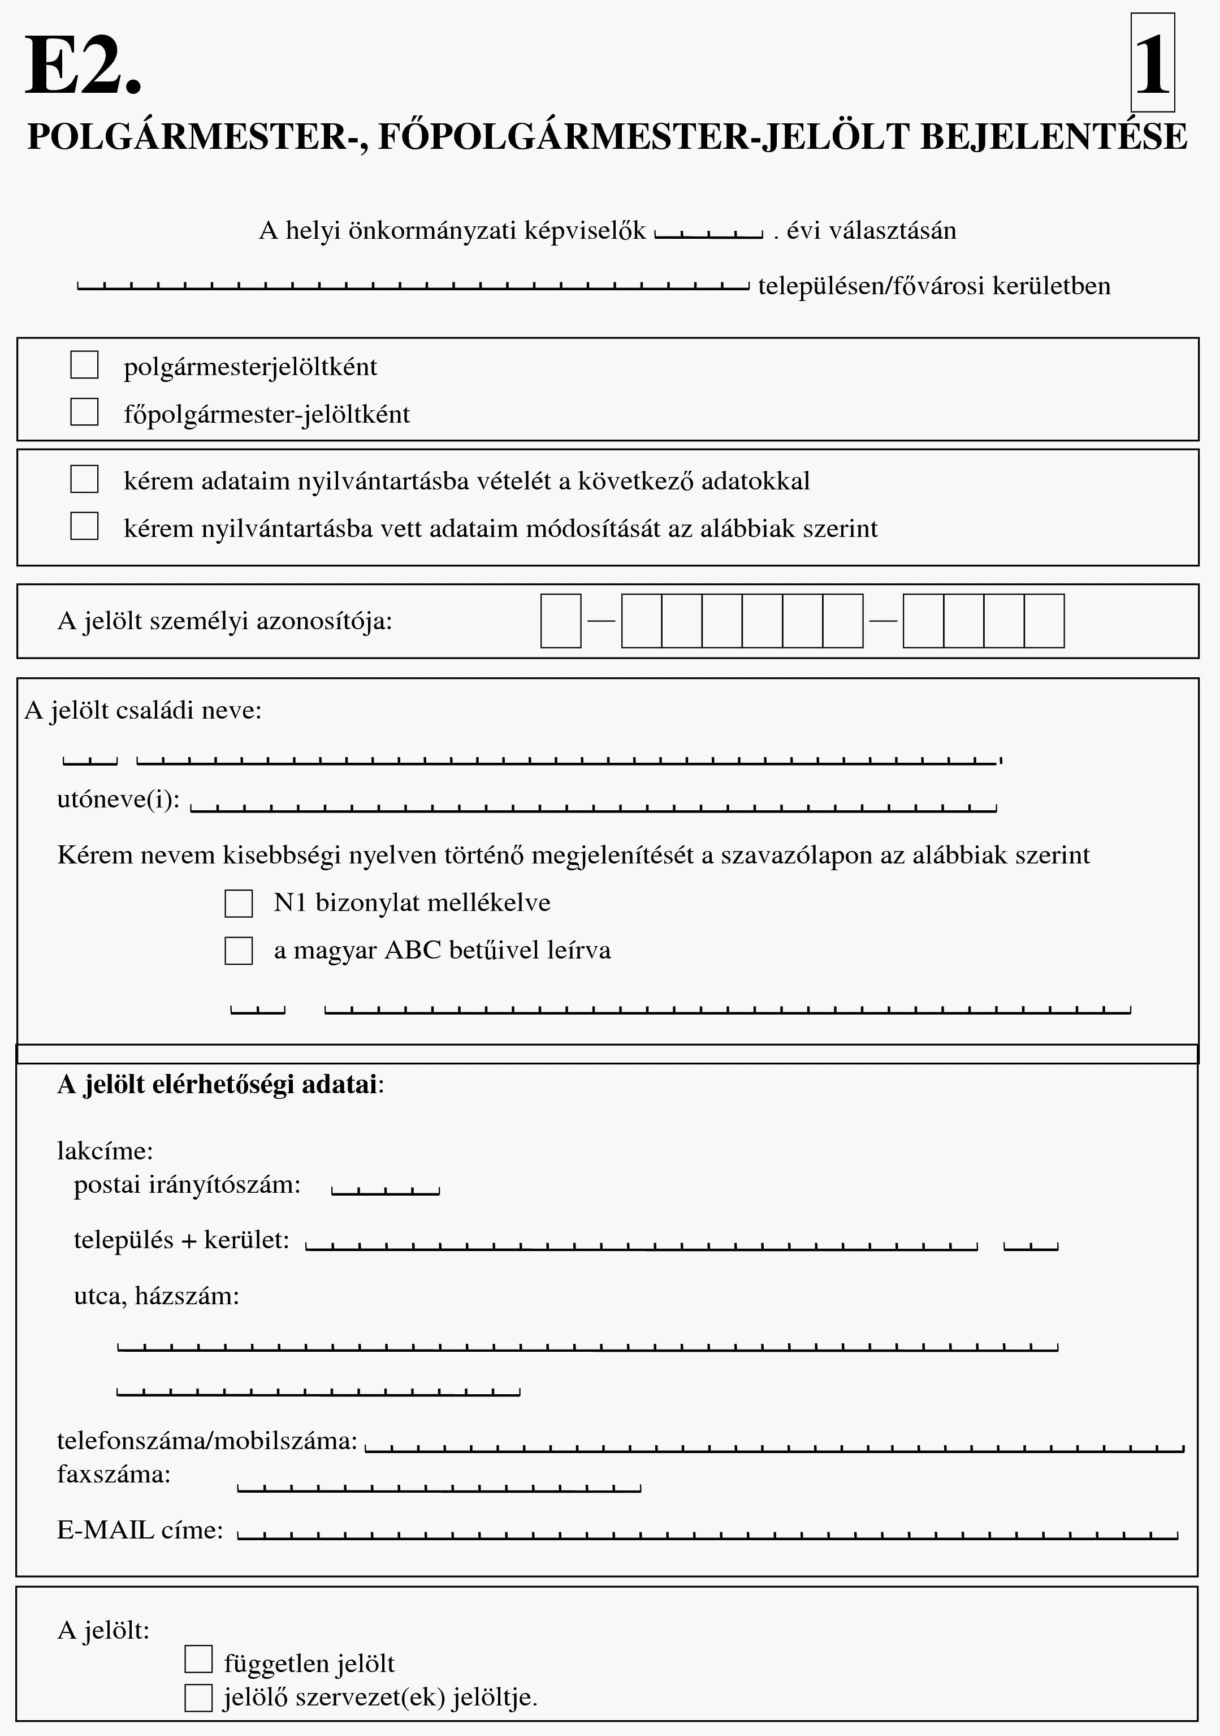
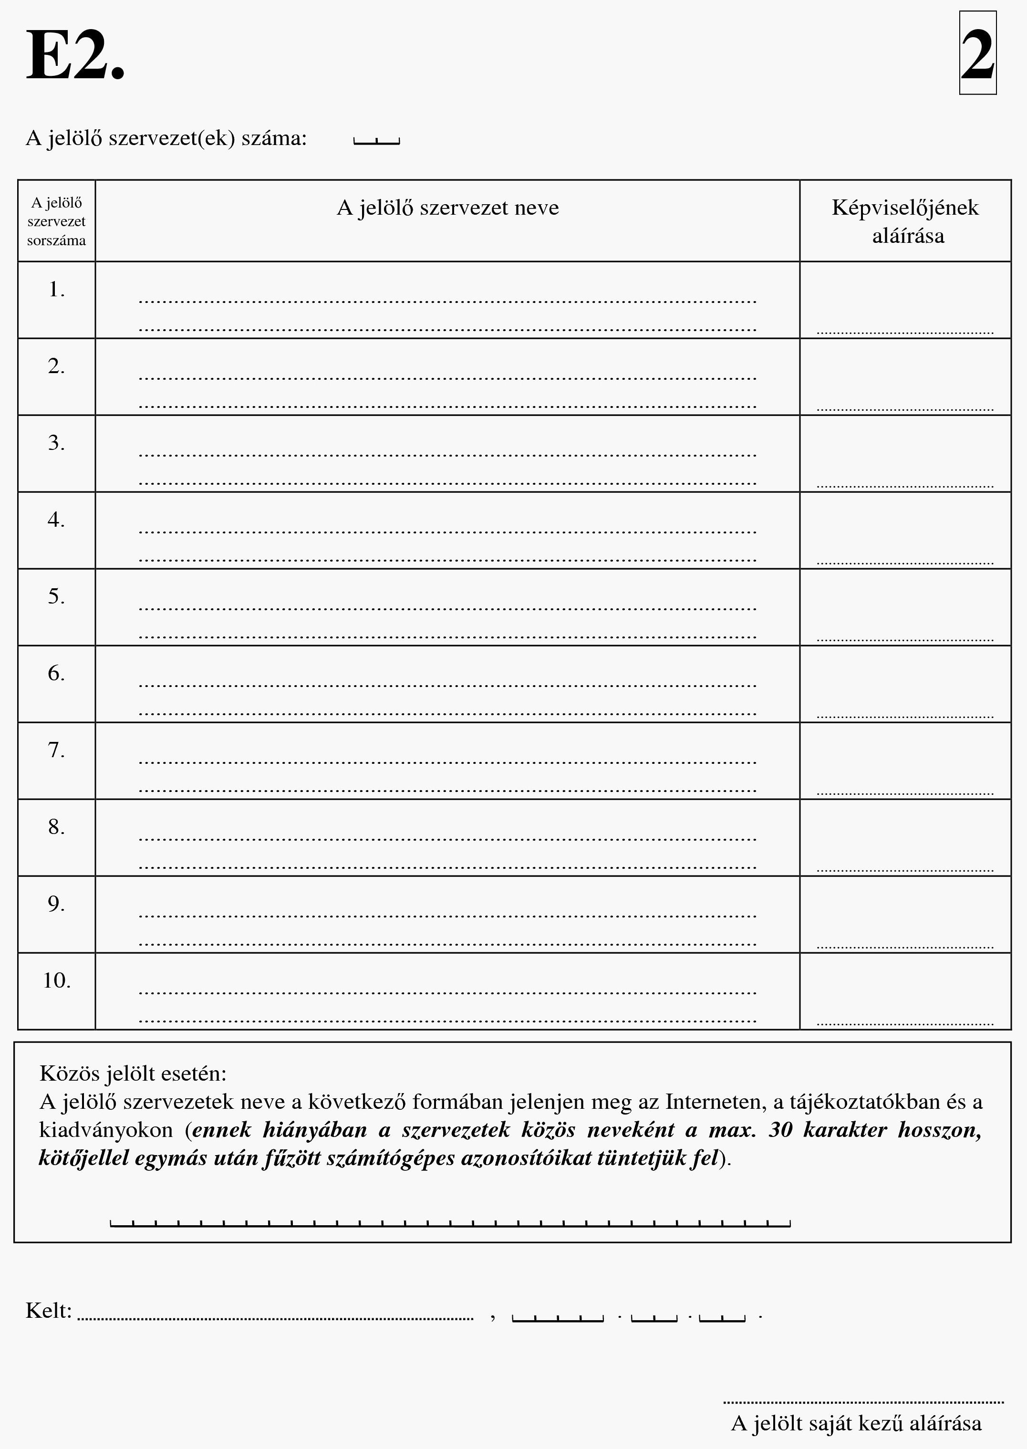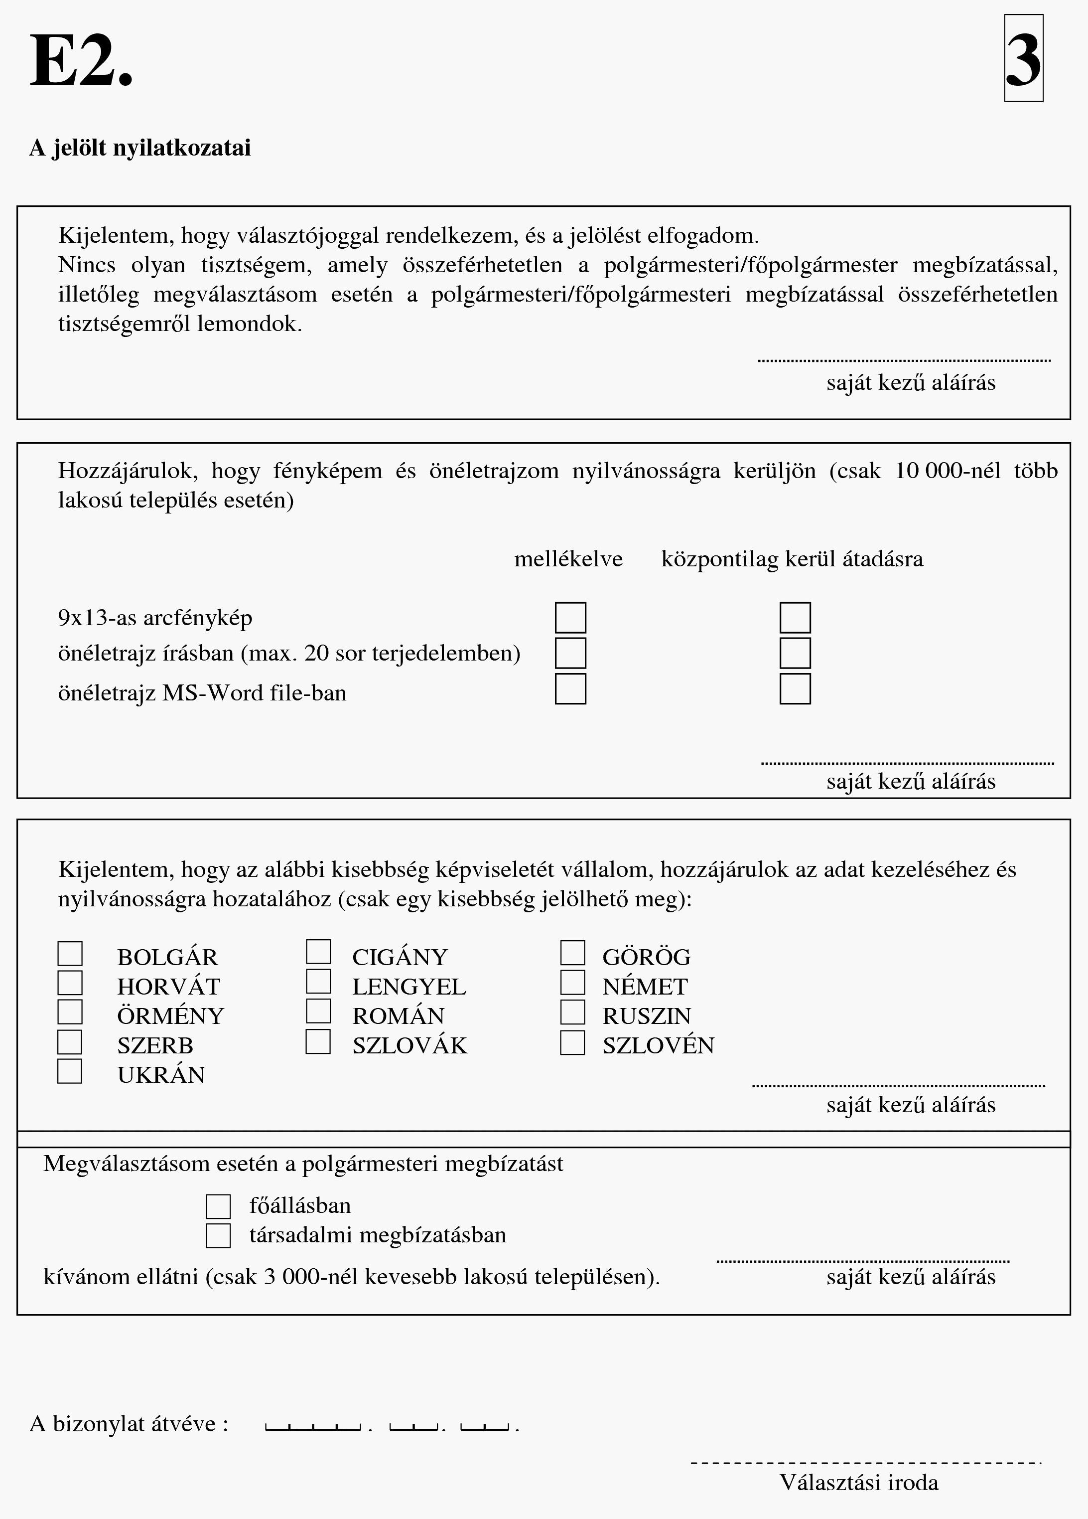
2. melléklet 4. minta
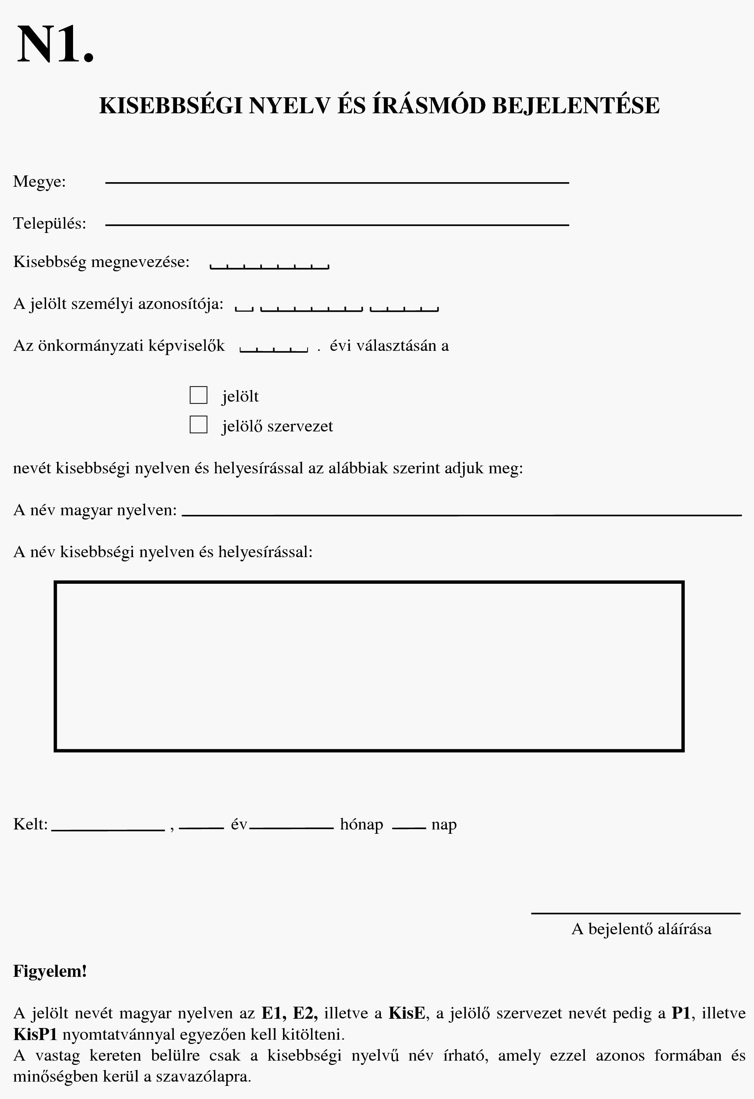

2. melléklet 5. minta
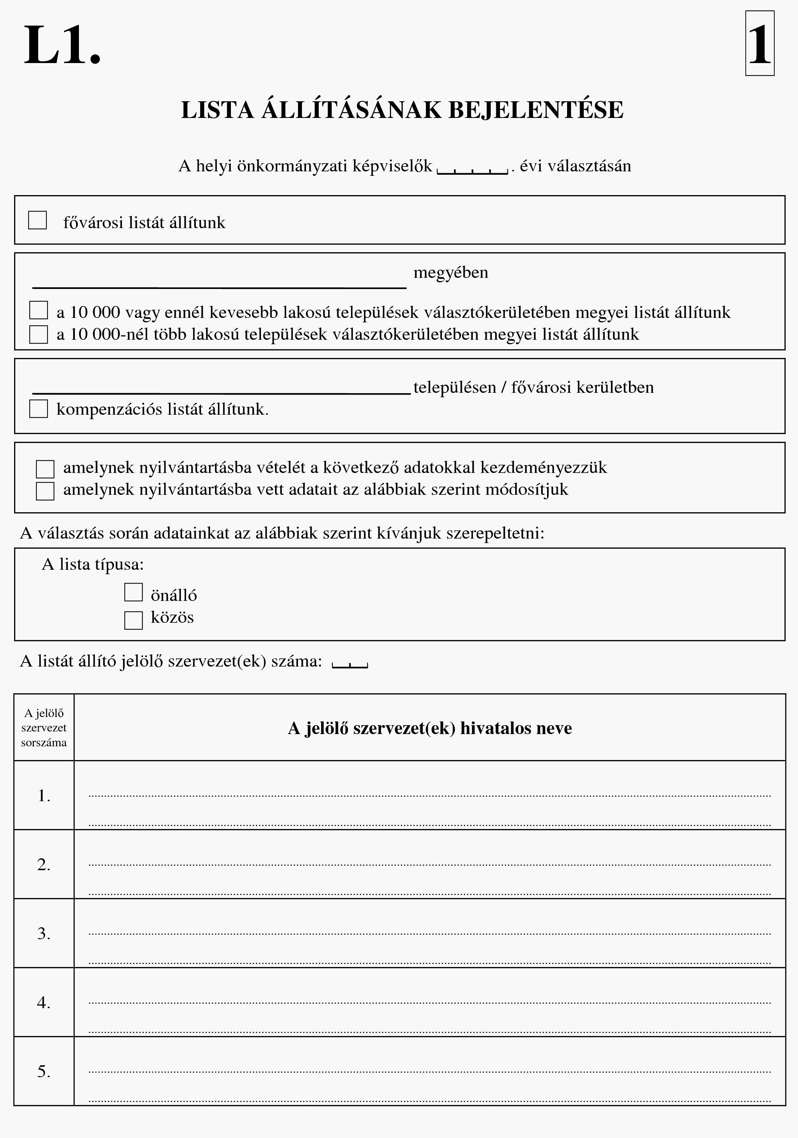
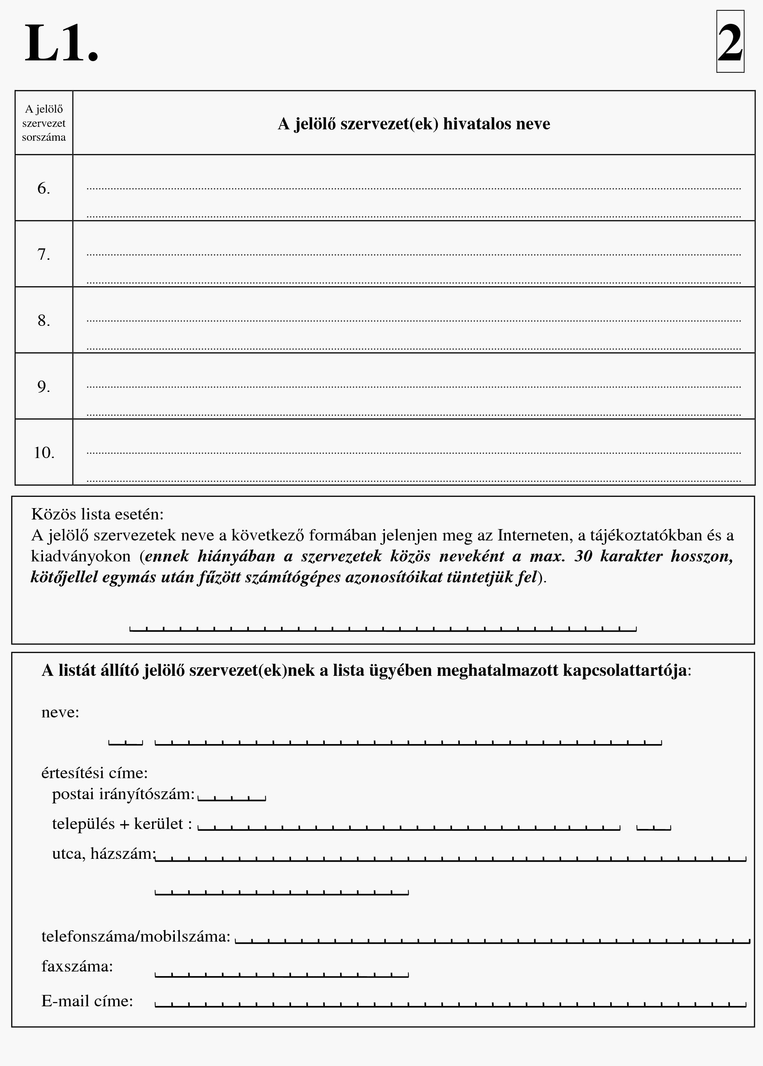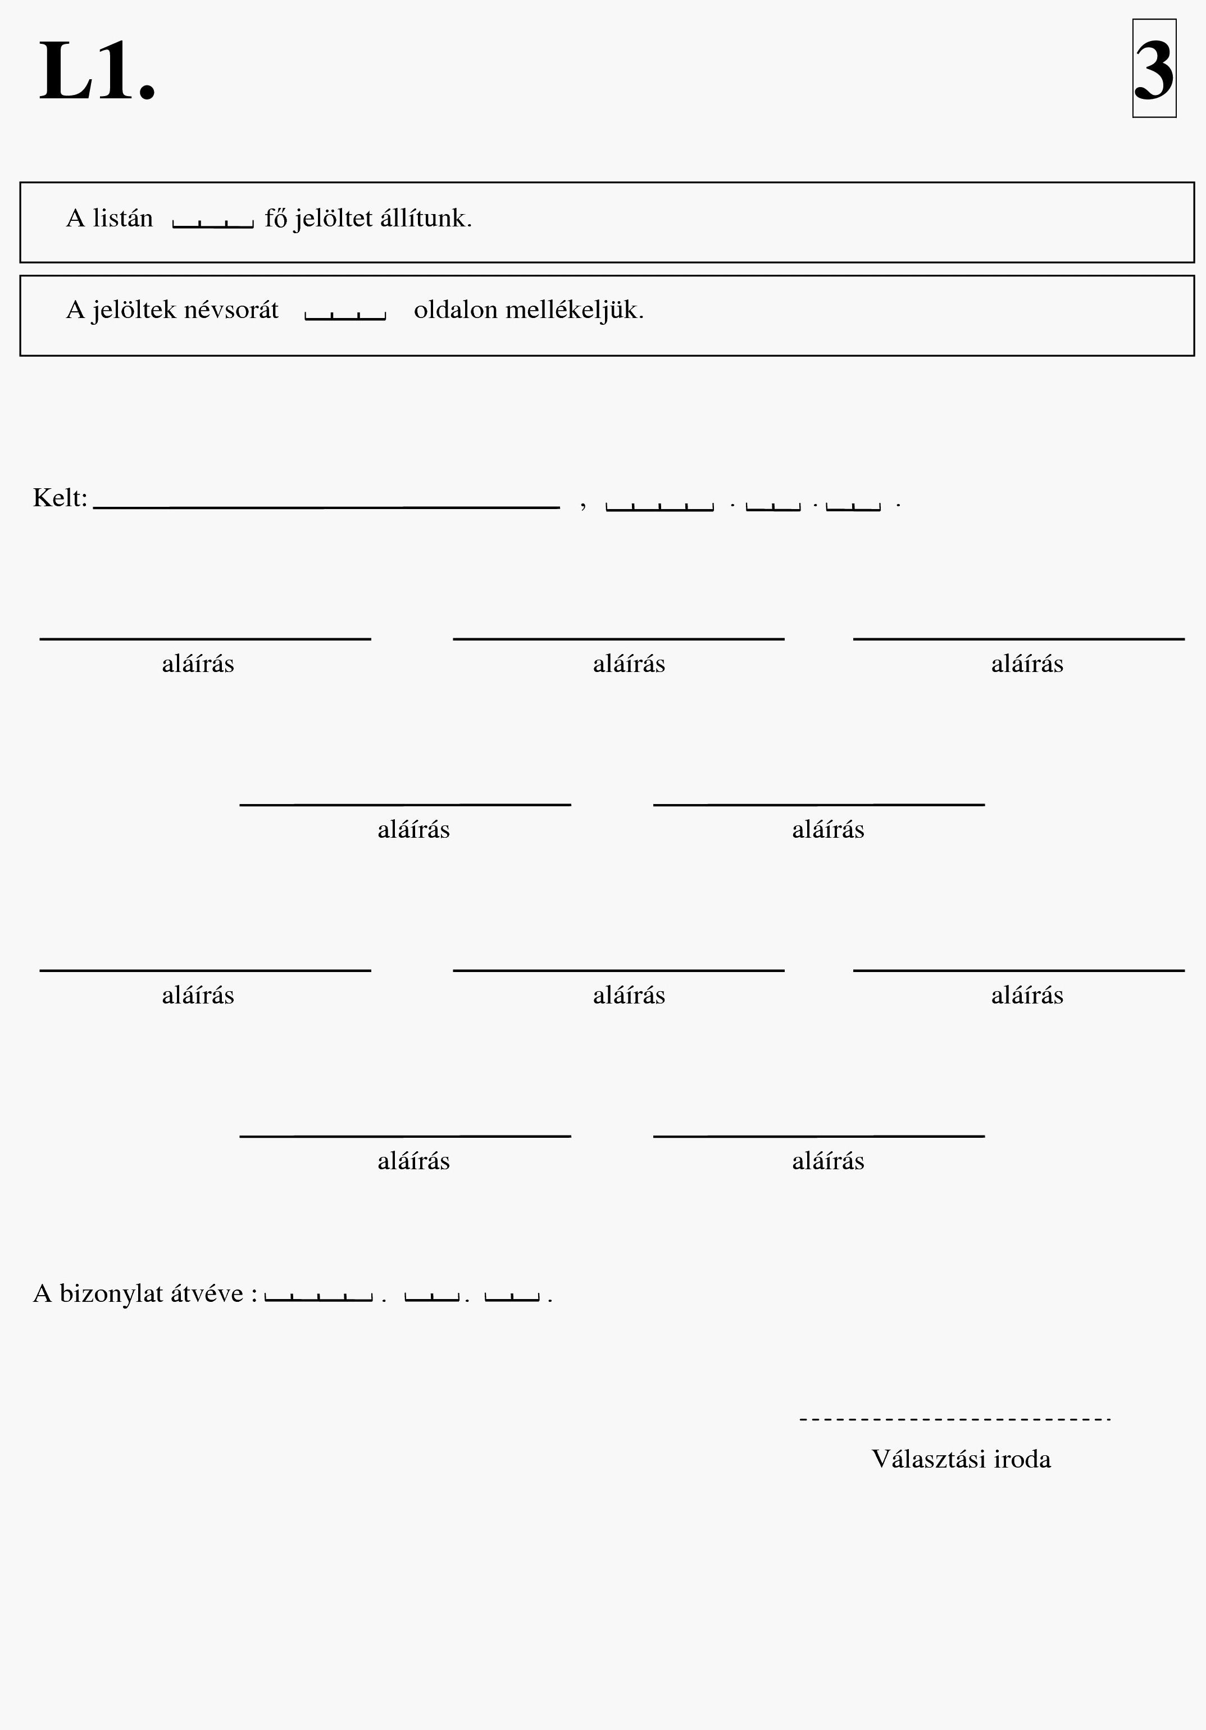
2. melléklet 6. minta
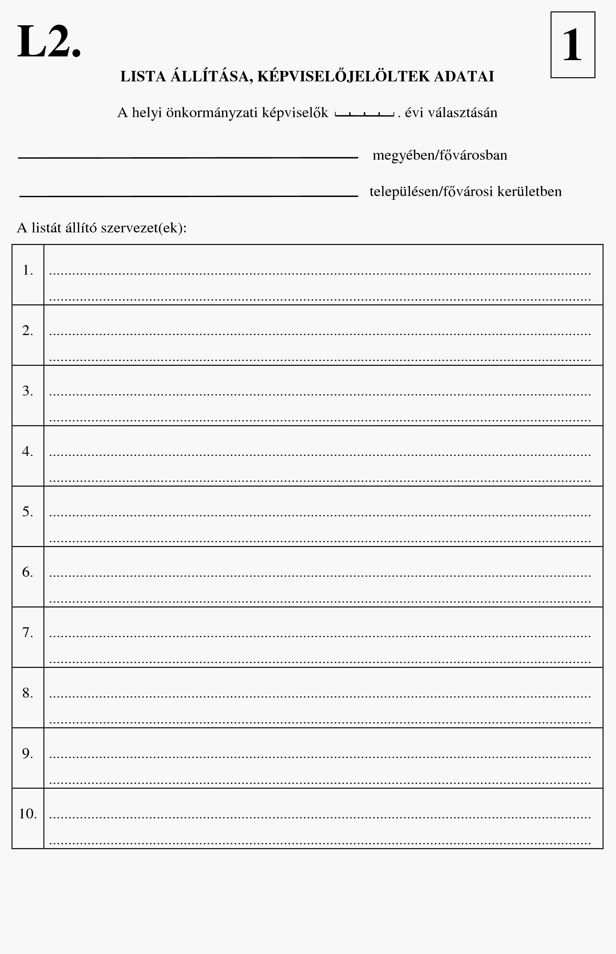
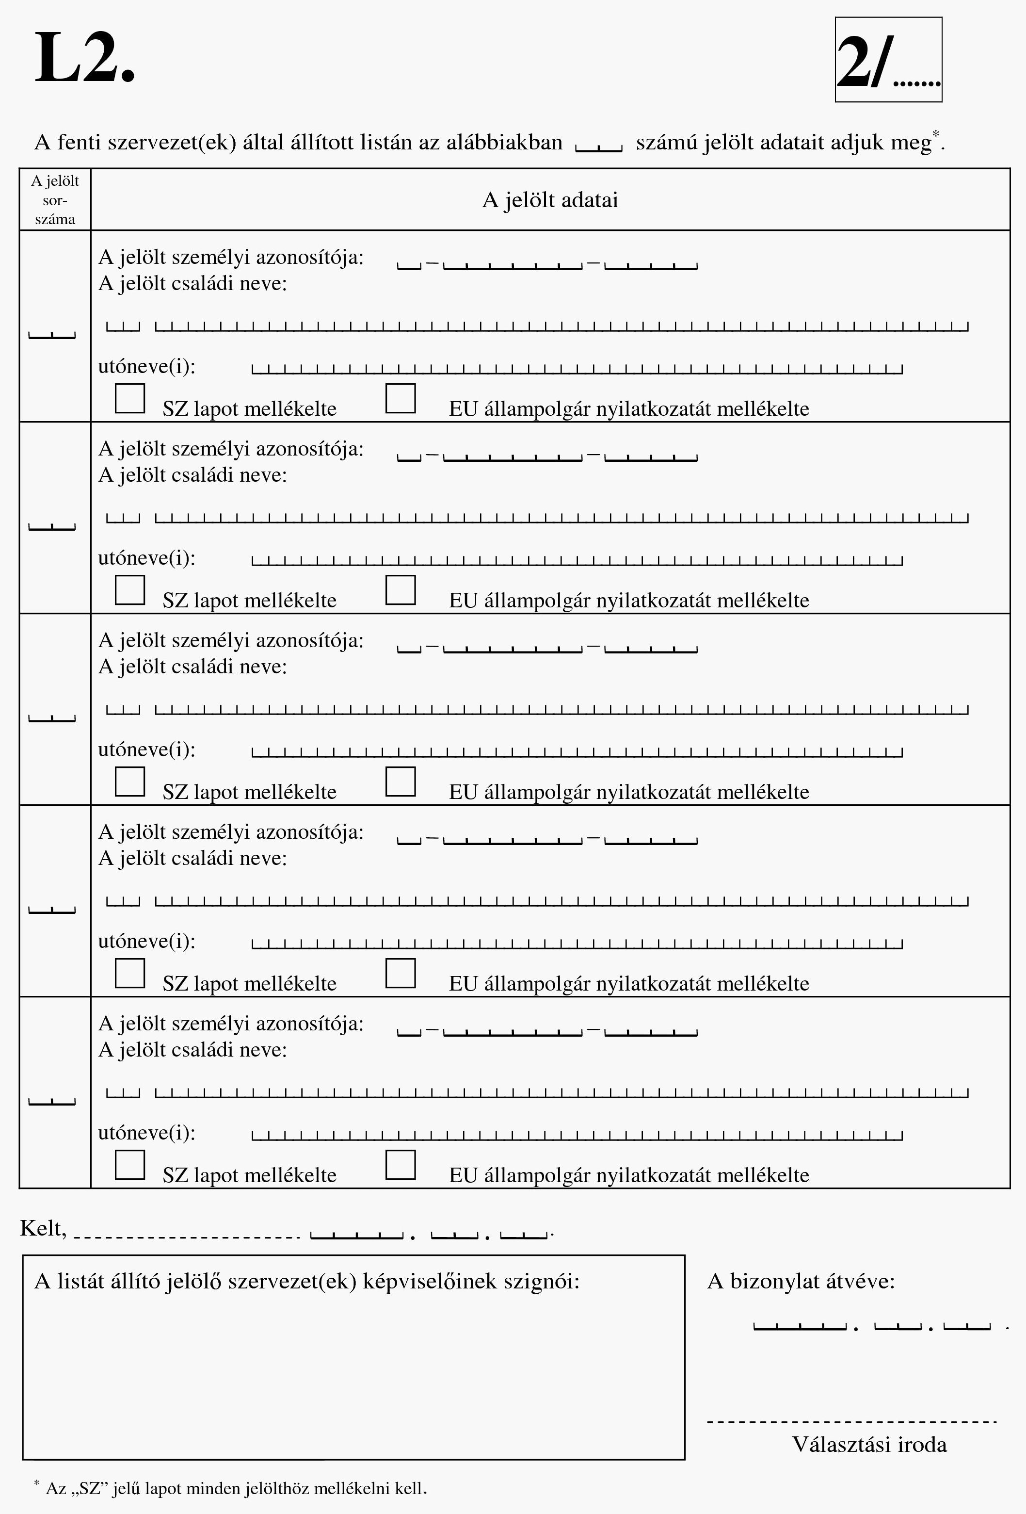

2. melléklet 7. minta
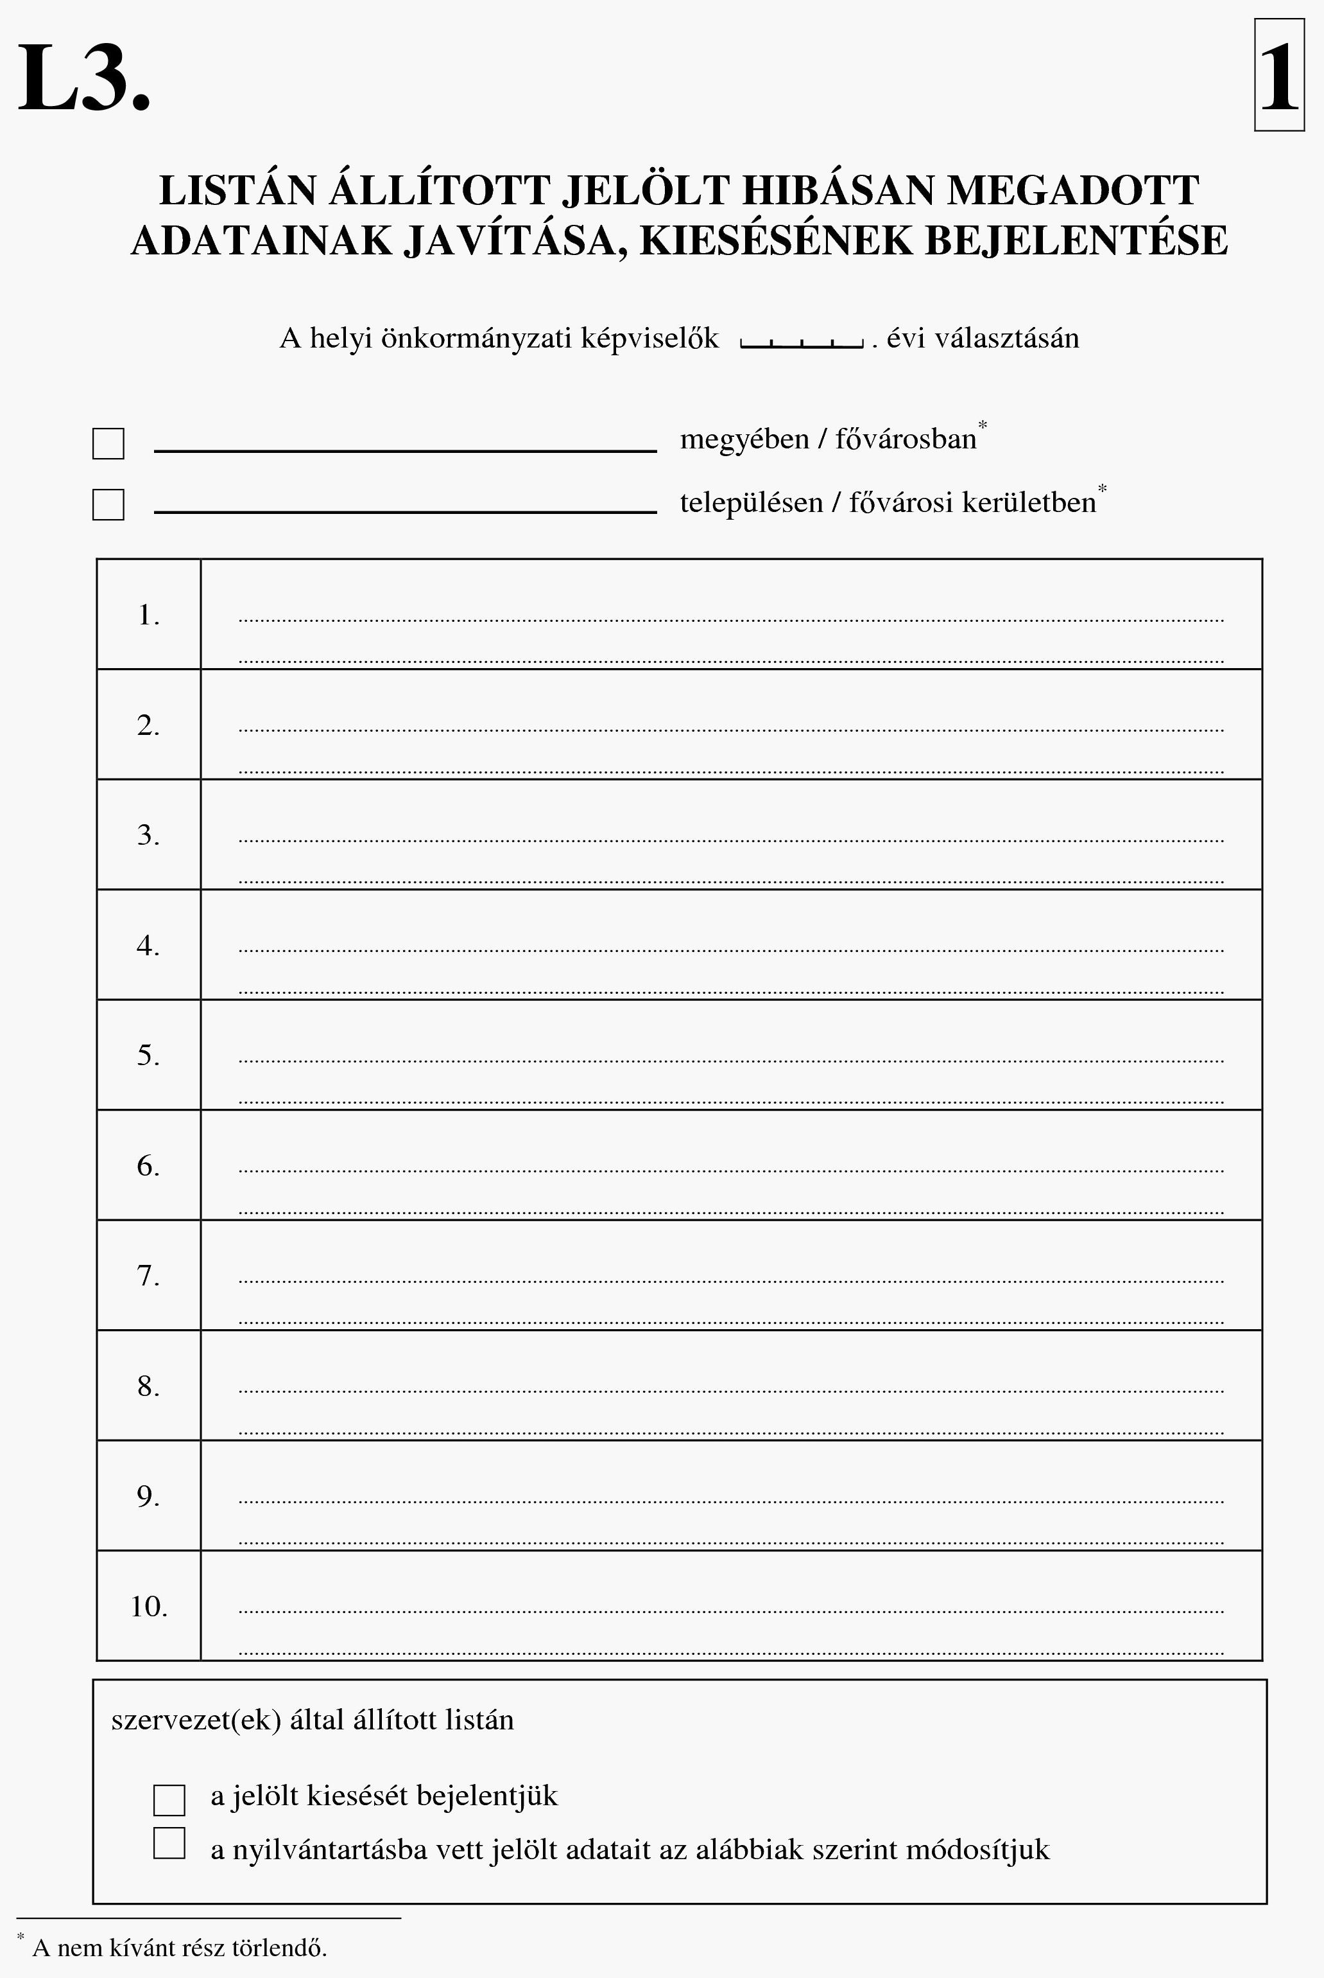
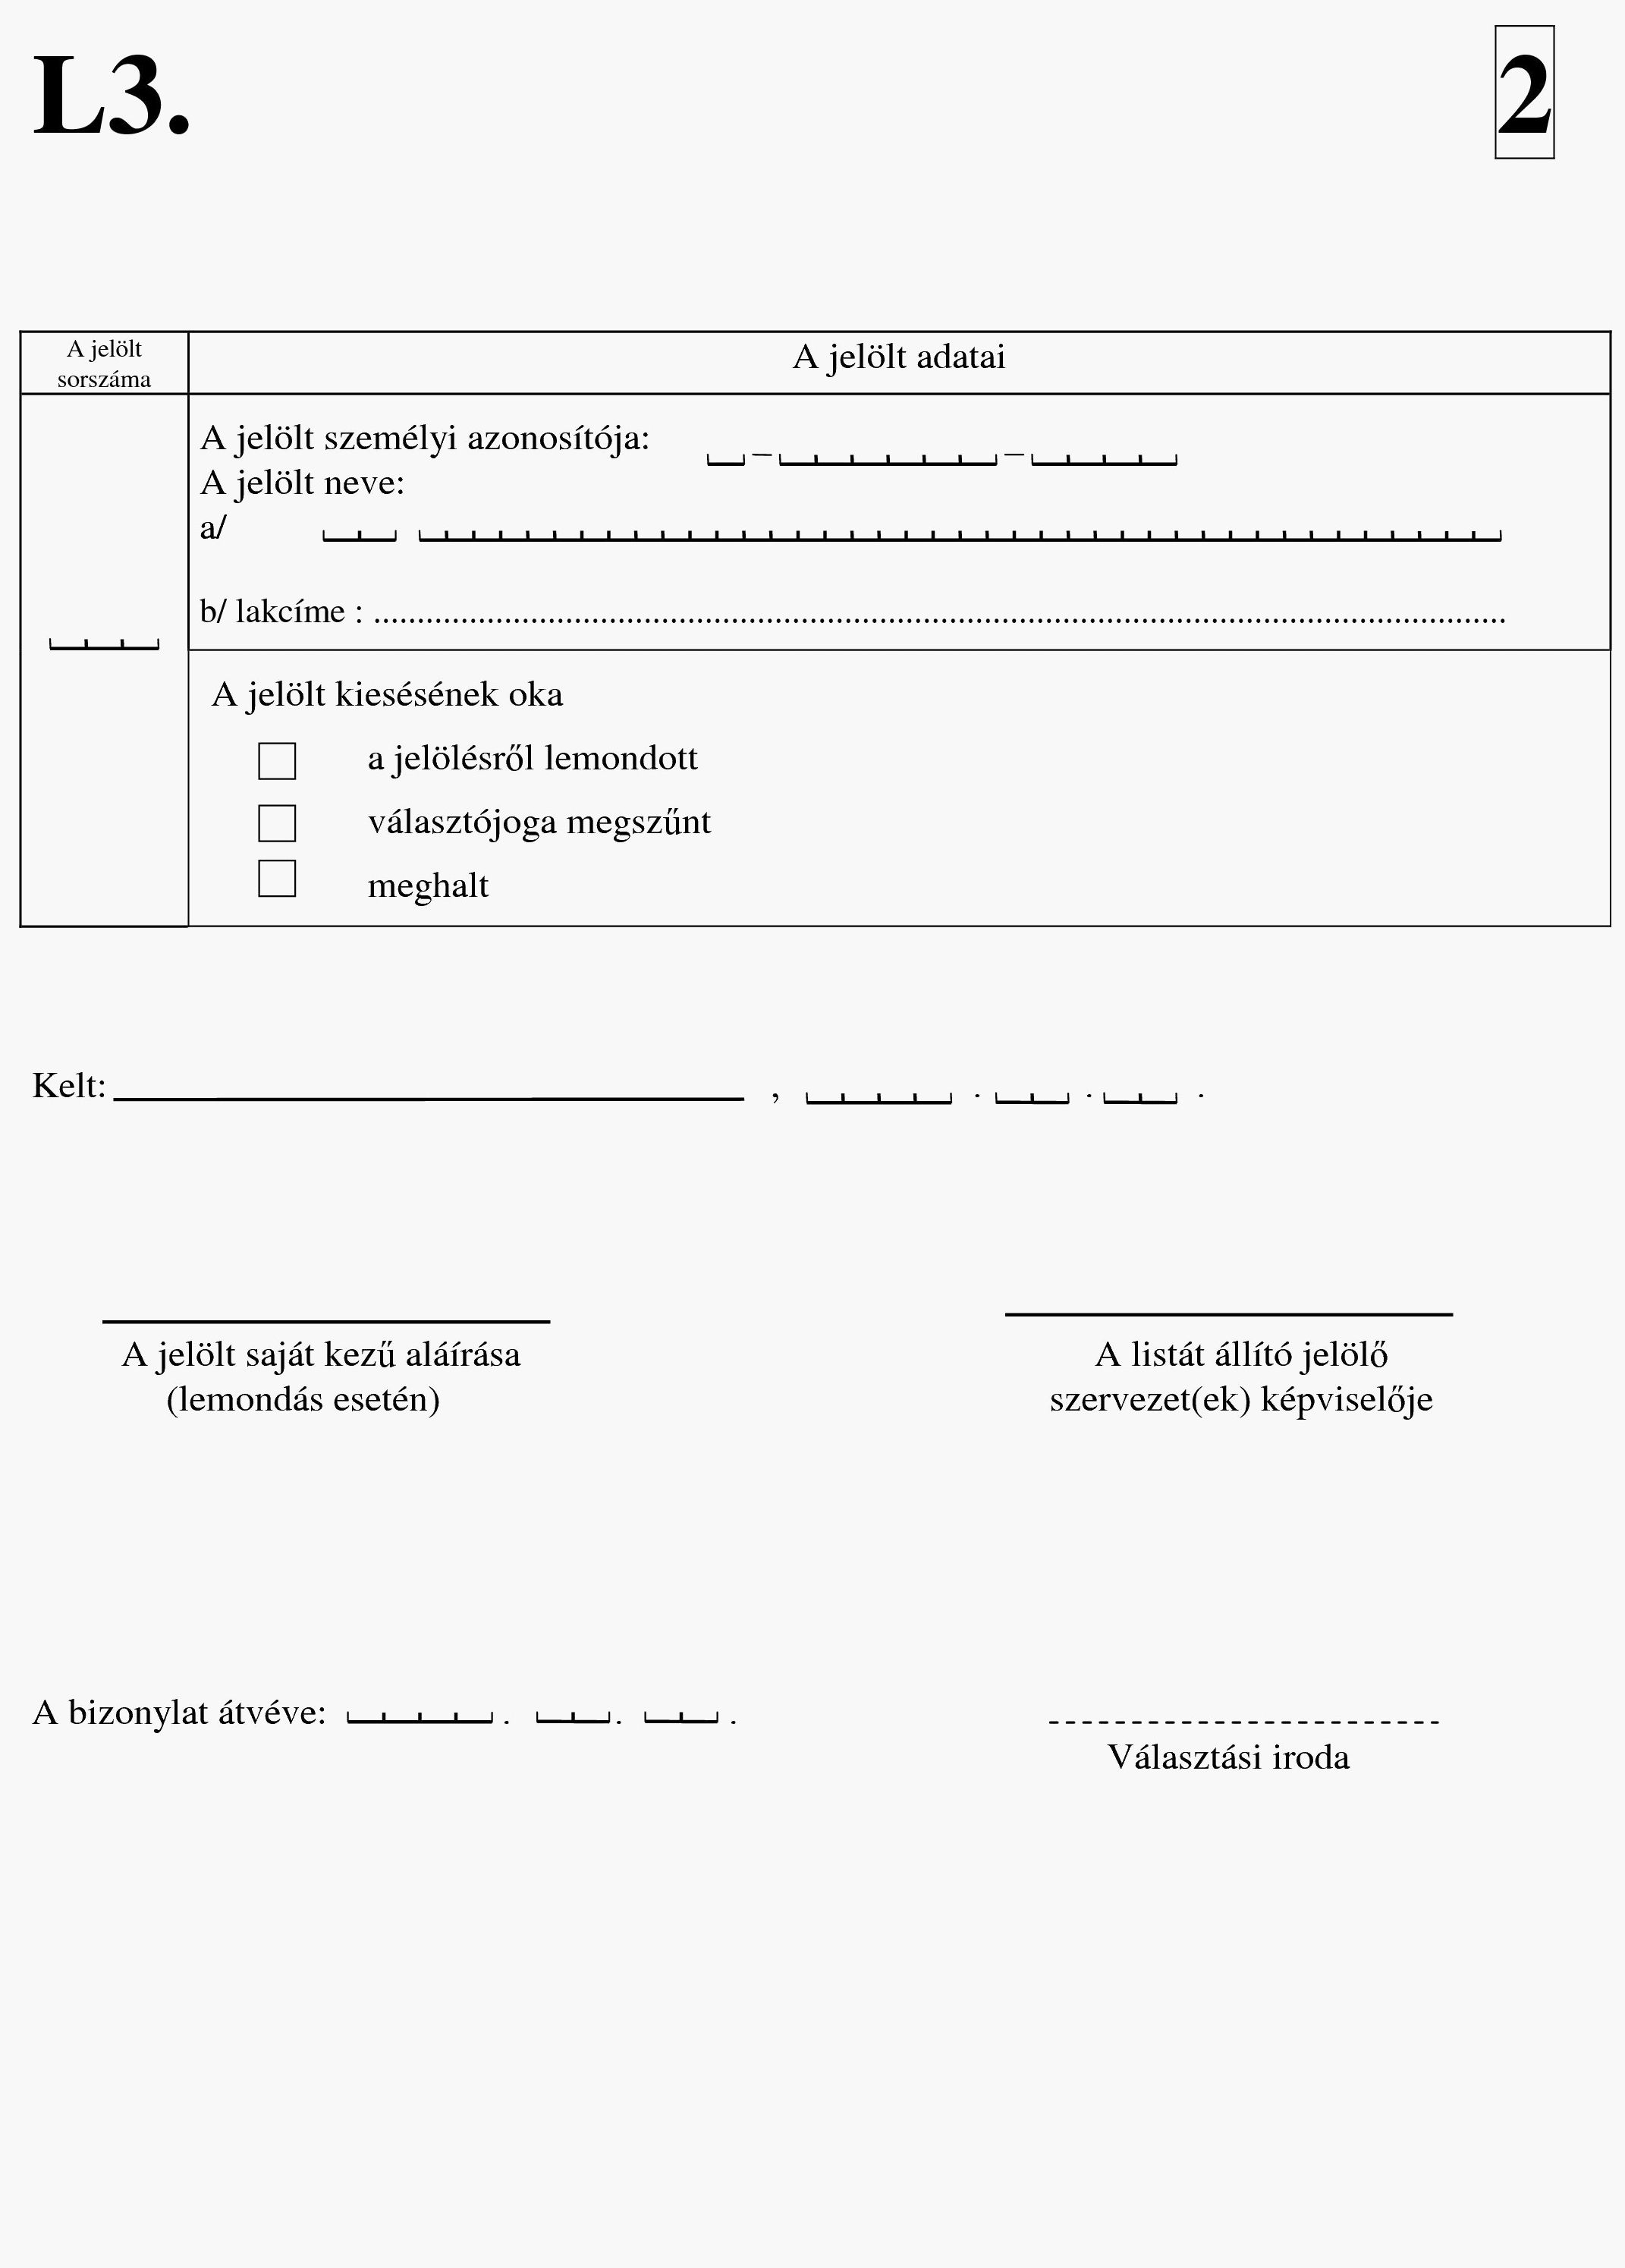
2. melléklet 8. minta
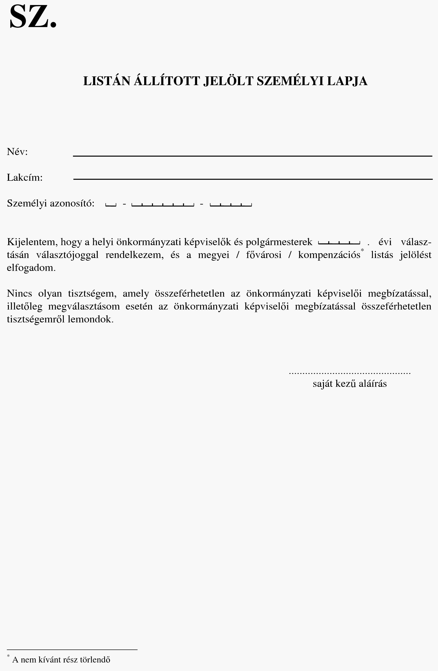

4. KAMPÁNY

4.1. A kampány
A választási kampány a jelöltek, jelölő szervezetek programjának, politikai nézeteinek választókkal történő megismertetését szolgálja. A Ve. a legjellemzőbb (választási plakátok elhelyezése, gyűlések tartása, a média igénybevétele) kampánytevékenységeket szabályozza részletesen.
A választási kampány a választás kitűzésétől a szavazást megelőző nap 0 óráig tart.

4.2. Közvélemény-kutatás
Tilos nyilvánosságra hozni a választásokkal kapcsolatos közvélemény-kutatás eredményét a szavazást megelőző 8. naptól a választás befejezéséig.
A szavazás napján folytatott közvélemény-kutatás feltételei:
- a válaszadás névtelensége és önkéntessége,
- a közvélemény-kutatók nem léphetnek be abba az épületbe, ahol a szavazóhelyiség van,
- a választópolgárokat semmilyen módon nem zaklathatják,
- csak a szavazóhelyiségből kilépőket kérdezhetik.
Az Országos Választási Bizottság 11/2006. (III. 30.) OVB állásfoglalása szerint a törvény nem tiltja azt sem, hogy a szavazás napján ne csak ún. „exit poll”, hanem más jellegű közvélemény-kutatást is végezzenek. Ennek azonban szintén feltétele, hogy az adatfelvétel névtelen legyen és az önkéntességen alapuljon, továbbá az is, hogy a közvélemény-kutatás eredményét csak a szavazás lezárása után hozzák nyilvánosságra.

4.3. Adatok igénylése a kampányhoz
A Központi Adatfeldolgozó és Nyilvántartó Hivatal és a jegyző a jelöltek, jelölő szervezetek kérésére, azonos feltételekkel, díjfizetés ellenében, a szavazás napja előtti 20. napot követően adatszolgáltatást teljesít.
A Központi Adatfeldolgozó és Nyilvántartó Hivatal a névjegyzékben szereplő választópolgárok családi és utónevét valamint lakcímét igény szerint nem, életkor vagy lakcím szerinti csoportosításban adja át.
A jegyző a közszemlére tett névjegyzék másolatát – legfeljebb szavazóköri bontásban – biztosítja az igénylőnek.
Javasoljuk a jelölteknek, jelölő szervezeteknek, hogy a névjegyzékből történő adatszolgáltatást minél korábban rendeljék meg, így az adatszolgáltató – azaz a Központi Adatfeldolgozó és Nyilvántartó Hivatal és a jegyző – felkészülhet a szolgáltatás teljesítésére, és azt a törvény szabta határnapot követően azonnal teljesítheti.
Ezek az adatok kizárólag a választási kampány céljára használhatók fel. Egyéb célú felhasználásuk, jogosulatlan személynek, szervezetnek, más jelöltnek vagy jelölő szervezetnek történő átadásuk tilos.
Az átadott adatokat a szavazás napján meg kell semmisíteni, és erről jegyzőkönyvet kell készíteni. A jegyzőkönyv egy példányát három napon belül át kell adni az adatszolgáltatónak.
Az adatszolgáltatások rendjét és a díjtételeket a 10/1998. (II. 20.) BM rendelet határozza meg.

4.4. A választási kampány eszközei

4.4.1. A választási plakát
A választási kampány fontos eszköze a plakát. A jelöltek és a jelölő szervezetek a választási kampány végéig engedély és bejelentés nélkül készíthetnek plakátot.
Plakát elhelyezésére a következő korlátozásokkal van lehetőség:
- épület falára, kerítésre a tulajdonos, a bérlő hozzájárulásával;
- állami vagy önkormányzati tulajdonban lévő ingatlan esetén a vagyonkezelői jog gyakorlójának hozzájárulásával;
- egyes középületeken, a közterület meghatározott részén a helyi önkormányzat (fővárosban a fővárosi önkormányzat) műemlékvédelmi, környezetvédelmi okból rendeletben megtilthatja plakát elhelyezését;
- állami vagy önkormányzati hatóság elhelyezésére szolgáló épületen vagy azon belül plakátot elhelyezni tilos.
Plakát elhelyezésekor figyelemmel kell lenni arra, hogy az ne fedje más jelölt, jelölő szervezet plakátját, és károkozás nélkül eltávolítható legyen.
A plakátot a szavazást követő 30 napon belül köteles eltávolítani az, aki elhelyezte, vagy akinek érdekében elhelyezték.
A választási kampányt szolgáló önálló hirdetőberendezés elhelyezésére a közterület-használatról szóló jogszabályokat kell alkalmazni.
A törvény szerint plakátnak minősül a választási falragasz, hirdetés, felirat, vetített kép, zászló, embléma mellett a szórólap is. Ebből kifolyólag a választási kampány végéig a jelölő szervezetek és jelöltek engedély és bejelentés nélkül készíthetnek szórólapot.
A sajtóról szóló 1986. évi II. törvény szerint a plakát olyan sajtótermék, amelyen fel kell tüntetni a szerkesztésre és kiadásra vonatkozó legfontosabb adatokat (impresszum). Figyelem! A szórólap ugyan engedély és bejelentés nélkül előállítható, ezzel együtt azonban az impresszumot fel kell tüntetni.

4.4.2. Gyűlés
A választási gyűlések nyilvánosak, azokon a rend fenntartásáról a gyűlés szervezőjének feladata gondoskodni. A gyűlés előzetes bejelentésére nincs szükség.
Választási kampány céljára az állami és önkormányzati költségvetési szervek a jelöltek és jelölő szervezetek számára azonos feltételek mellett bocsáthatnak rendelkezésre helyiséget és egyéb szükséges berendezést.
Állami vagy önkormányzati hatóság elhelyezésére szolgáló épületben választási kampányt folytatni tilos. Ez alól a szabály alól a törvény a kistelepülések számára könnyítésként egyetlen kivételt állapít meg: ha más közösségi célú épület nem áll rendelkezésre az ötszáznál kevesebb lakosú településen meg lehet tartani a választási gyűlést ilyen épületben is.

4.4.3. Rádió- és televízió-közvetítés
A műsorszolgáltatók választási kampányban való részvételére a választási eljárási törvény 44. §-a és 93. §-a mellett a rádiózásról és televíziózásról szóló 1996. évi I. törvényt (a továbbiakban médiatörvény) kell alkalmazni.
A kampány ideje alatt a műsorszolgáltatók a jelöltek és jelölő szervezetek számára azonos feltételekkel tehetnek közzé politikai hirdetést. Azt, hogy az egyes műsorszolgáltatók mely idősávban, milyen terjedelemben stb. közölnek politikai hirdetéseket, a törvény nem szabályozza, a műsorszolgáltatók maguk döntik el, hogyan teremtenek azonos feltételeket az egyes jelöltek, jelölő szervezetek hirdetéseivel kapcsolatban. Politikai hirdetéshez véleményt, értékelő magyarázatot fűzni tilos.
A helyi közszolgálati műsorszolgáltatók a szavazást megelőző 15. naptól a választást megelőző 3. napig a jelölés, illetve a listaállítás arányában legalább egyszer ingyenesen közlik a jelölő szervezetek, továbbá a polgármesterjelöltek politikai hirdetését. Ez a jogosultság valamennyi független jelöltet együttesen, a jelölésük arányában illeti meg.
A választási kampány utolsó napján az országos közszolgálati műsorszolgáltatók közreadják annak a nyolc jelölő szervezetnek a választási összefoglalóját, amelyek országos összesítésben a legtöbb képviselő- és polgármesterjelöltet állították. A közös jelölteket és listákat a jelölés arányában kell figyelembe venni.

4.5. Kampánycsend
A kampánycsend a szavazást megelőző nap 0 órától a szavazás befejezéséig tart, ezen időszak alatt választási kampányt folytatni tilos. A jogintézmény célja, hogy a választópolgárok a szavazást megelőzően befolyástól mentesen végiggondolhassák a kampányt, és a szavazásra kialakíthassák a végső véleményüket.
A kampánycsend megsértésének minősül a szavazók választói akaratának befolyásolása.
A törvény meghatározza a legjellemzőbb magatartásokat, amelyek a kampánycsend megsértésének minősülnek: a választópolgárok számára a jelölt vagy a jelölő szervezet által ingyenesen juttatott szolgáltatás így a szavazásra történő szervezett szállítás vagy étel-ital adása, reklámtárgyak osztogatása, választási plakát elhelyezése, a választói akarat befolyásolására alkalmas információk szolgáltatása elektronikus vagy más úton. A felsorolás csak példálózó jellegű, kampánycsend-sértés a jogszabályban esetlegesen meg nem említett, de a választói akarat befolyásolására egyébként alkalmas másfajta magatartással is megvalósítható, éppen ezért fontos hogy a jelöltek és jelölő szervezetek a törvény alapelveinek tiszteletben tartásával folytassák a kampányt.
Az Országos Választási Bizottság a 14/2006. (IV. 18.) és 6/2006. (III. 9.) számú állásfoglalásában részletesen elemezte a kampánycsend intézményét és a következő megállapításokat tette:
- A kampánycsend megsértésének minősül, ha annak beállta után bármely írott vagy elektronikus médium a választással összefüggésbe hozható személyt vagy pártot említ, vagy szerepeltet, a jelöltek számáról és összetételéről, az esetleges visszalépésekről stb. információt szolgáltat, amennyiben ez a cselekmény alkalmas a választópolgárok választói akaratának befolyásolására. Ez a követelmény irányadó a korábban felvett programok ismétlésére is. A kampánycsend idején a kiesett jelöltről szóló tájékoztatásra a Ve. 67. § (3) bekezdése értelmében a szavazatszámláló bizottság jogosult.
- A kampánycsend megsértésének minősül az olyan magatartás is, amikor jelöltek, jelölő szervezetek vagy mások szervezetten - a kampánycsend időszaka alatt - a választópolgárok részére külön kérés vagy előzetes felhatalmazás nélkül a választáson történő részvételre, egyes jelöltek vagy jelölő szervezetek támogatására buzdító SMS-t, e-mailt vagy automatizált hívásmódú üzeneteket küldenek.
- Az állampolgárok, mint magánszemélyek közötti személyes kommunikáció - tartalmától és formájától (pl. levél, SMS, e-mail, internetes napló /blog/ ) - függetlenül nem valósítja meg a kampánycsend megsértését.
- A közszereplők, jelöltek vagy jelölő szervezetek listáin szereplő személyek által írt internetes napló, a jelöltek vagy jelölő szervezetek honlapjai kampánycsend alatt nem frissíthetők, azok adattartalma nem változtatható meg. A korlátozás független attól, hogy a honlapot tartalmazó adathordozó eszközt hol helyezték el, ha annak adattartalma Magyarországról elektronikus úton elérhető. Kampánycsendsértést azonban csak a magyar joghatóság alá tartozó személy vagy szervezet követhet el.
- A választópolgárok külön, előzetes megrendelése alapján, az általuk megadott e-mail címre elektronikus úton eljuttatott tájékoztatás, egyéb információ megküldése - annak konkrét tartalmától függetlenül - az önkéntesség következtében nem lehet alkalmas a választópolgárok választói akaratának befolyásolására, így a kampánycsend megsértését sem valósíthatja meg.
- nem valósul meg a Ve. 41. § sérelme, ha a kampánycsend beálltát megelőzően megjelent, a választói akarat befolyásolására alkalmas információkat tartalmazó sajtótermékek a kampánycsend idején addigi terjesztési helyükön, a kampánycsend beálltát megelőző feltételekkel továbbra is megvásárolhatók. A kampánycsend megsértését jelenti azonban, ha az írott sajtótermék terjesztésének kezdete a kampánycsend napja.

4.6. Jogorvoslat a médiatevékenységgel kapcsolatban
A médiakampánnyal kapcsolatos jogorvoslat szabályai megfelelően biztosítják a politikai hirdetésekkel kapcsolatos kifogások hatékony elbírálásának garanciáit.
A kifogásnak tartalmaznia kell:
- a jogszabálysértés megjelölését,
- a törvénysértés bizonyítékául szolgáló műsorszám megjelölését,
- a kifogás benyújtójának nevét, lakcímét (székhelyét), és – amennyiben az lakcímétől (székhelyétől) eltér – postai értesítési címét,
- a kifogás benyújtójának választása szerinti faxszámát vagy elektronikus levélcímét, illetőleg kézbesítési megbízottjának nevét és faxszámát vagy elektronikus levélcímét.
A törvény szabályozza, hogy a kifogást milyen szintű választási bizottság bírálja el, attól függően, mely médiummal szemben éltek jogorvoslattal:
- nem országos terjesztésű időszaki lap, helyi műsorszolgáltatás esetében a kiadó, illetve a műsorszolgáltató székhelye vagy lakcíme szerint illetékes helyi választási bizottság,
- körzeti műsorszolgáltatás esetén a műsorszolgáltató székhelye vagy lakcíme szerint illetékes területi választási bizottság,
- országos terjesztésű időszaki lap, hírügynökség, országos műsorszolgáltatás esetén az Országos Választási Bizottság
jogosult elbírálni a kifogást.
Amennyiben a választási bizottság a kifogásnak helyt ad:
- megállapítja a jogszabálysértést,
- eltiltja a jogsértőt a további jogszabálysértéstől, illetőleg
- a választási eljárást vagy annak jogorvoslati eljárással érintett részét megsemmisíti és megismételteti
Egyidejűleg kötelezheti az időszaki lap szerkesztőségét, a műsorszolgáltatót vagy a hírügynökséget, hogy határozatát vagy annak rendelkező részét tegye közzé. A közzétételnek
- napilap, hírügynökség esetében három napon belül,
- folyóirat esetében a következő számban azonos módon,
- műsorszolgáltató esetében három napon belül a jogsértő közléssel azonos napszakban és azonos számú alkalommal kell megtörténnie.
A médiatörvény 4. §-ban a kiegyensúlyozott tájékoztatással kapcsolatosan meghatározott követelmények megsértése miatt benyújtott panaszokat az Országos Rádió- és Televízió Testület (ORTT) Panaszbizottsága bírálja el.
Az ORTT Panaszbizottsága előtt esetlegesen meginduló jogorvoslati eljárás a választási bizottság előtt folyamatban lévő jogorvoslati eljárást nem befolyásolja.
A Magyarországi Tartalomszolgáltatók Egyesülete Választási Tartalomszolgáltatási Kódexet adott ki azzal a céllal, hogy a választási kampány során az Egyesület tagjai által nyújtott internetes tartalomszolgáltatás szabályozott keretek között történjék, és mintaként szolgáljon más, az Egyesületben nem tag tartalomszolgáltatók számára. A Választási Tartalomszolgáltatási kódex megtalálható a www.mte.hu internetes oldalon.

5. A VÁLASZTÁSI SZERVEK
A Ve. értelmében a választásokat a választási bizottságok és a választási irodák bonyolítják le, ezeket együttesen választási szerveknek nevezzük.

5.1. A választási bizottságok
A választási bizottságok döntéshozó testületek. A törvény szerint a választópolgárok független, kizárólag a törvénynek alárendelt szervei, amelyeknek elsődleges feladata a választási eredmény megállapítása, a választás tisztaságának, törvényességének biztosítása, a pártatlanság érvényesítése és szükség esetén a választás törvényes rendjének helyreállítása.
A helyi önkormányzati képviselők és polgármesterek választásán a következő választási bizottságok működnek:
- szavazatszámláló bizottság (SZSZB) működik minden szavazókörben;
- az SZSZB feladatait az egy szavazókörös településeken a helyi választási bizottság (HVB) látja el;
- HVB működik minden településen;
- területi választási bizottság működik a megyékben (TVB), valamint a fővárosban (FVB);
- az egész országra kiterjed az Országos Választási Bizottság (OVB) hatásköre.

5.1.1. A választási bizottságok választott tagjai
Az SZSZB három választott tagból áll. A három választott tagot és a szükséges számú póttagot a települési önkormányzat képviselő-testülete az országgyűlési képviselők általános választásának kitűzését követően választotta meg a helyi választási iroda vezetőjének indítványa alapján.
A HVB legalább három tagból áll, az egy szavazókörrel rendelkező településeken 5 tagból áll. A tagokat és szükséges számban póttagokat a települési önkormányzat képviselő-testülete választja meg az önkormányzati képviselők és polgármesterek általános választásának kitűzését követően, legkésőbb a szavazás napja előtti 51. napon (2006. augusztus 11.). Személyükre a helyi választási iroda vezetője tesz indítványt.
A területi választási bizottság három tagját és a póttagokat – a területi választási iroda vezetőjének javaslata alapján – a fővárosi, megyei közgyűlés választotta meg az országgyűlési választásokat megelőzően.
Az OVB öt tagját és szükséges számban póttagokat az Országgyűlés választotta meg az országgyűlési képviselőválasztást megelőzően, személyükre – a pártok javaslataira is figyelemmel – a belügyminiszter tett indítványt.

5.1.2. Delegálás a választási bizottságokba
A választási bizottságoknak – a választott tagokon felüli – további egy-egy tagját a választókerületben jelöltet, illetőleg listát állító jelölő szervezet, illetőleg a független jelölt bízza meg.
A fentiek szerint megbízott tagot delegálhat:
- az SZSZB-be az egyéni képviselőjelöltet, polgármester-jelöltet, illetve listát állító jelölő szervezet, továbbá a független jelölt,
- a HVB-be az egyéni képviselőjelöltet, illetve polgármester-jelöltet állító jelölő szervezet, illetőleg a független jelölt,
- a TVB-be a területi választókerületben (megyében) listát állító jelölő szervezet.
- Az OVB-be az önkormányzati képviselő-választáson nem lehet delegálni.
A közösen jelöltet, illetőleg listát állító szervezetek a jelölés, illetőleg a listaállítás szerinti választási bizottságba közösen bízhatnak meg egy tagot.
A választási bizottságok megbízott tagjait a szavazás napját megelőző 9. napig a választási bizottság elnökénél, a szavazatszámláló bizottság megbízott tagjait a helyi választási iroda vezetőjénél kell bejelenteni az erre a célra szolgáló formanyomtatványon.
A kisebbségi választáson induló jelölő szervezetek a szavazatszámláló bizottságba nem, de a helyi választási bizottságba bízhatnak meg tagot. A kisebbségi választáson induló jelölő szervezetek delegáltjai azonban csak az adott kisebbséggel kapcsolatos ügyekben vesznek részt teljes jogú tagként a bizottság munkájában, a helyi önkormányzati választásokkal kapcsolatos ügyekben csak tanácskozási joguk van.

5.1.3. A választási bizottsági tagok megbízatásának megszűnése
A választási bizottság választott tagjainak megbízatása a következő általános választásra létrehozott választási bizottság, alakuló üléséig tart. (Az SZSZB; TVB; OVB esetében általános választás alatt az országgyűlési képviselők soron következő választását, a HVB esetében a soron következő általános önkormányzati választást kell érteni).
A választási bizottság megbízott tagjának megbízatása az önkormányzati választás végleges eredményének közzétételével szűnik meg.
A választási bizottság tagjának megbízatása megszűnik:
- a megbízatási idő lejártával,
- ha a megbízatás törvényes feltételei megszűntek,
- ha a választási bizottság megállapította tagjának összeférhetetlenségét,
- továbbá lemondással és
- a megbízatás visszavonásával,
- a választási bizottság tagjának halálával.
Ha a választási bizottság megbízott tagjainak – a megbízatási idő lejártát kivéve – megszűnt, helyébe a jelölő szervezet, a független jelölt új tagot bízhat meg. Hasonló esetben a választott tag helyébe póttag lép, vagy szükség esetén helyette új tagot kell választani.

5.1.4. Összeférhetetlenség
A választási bizottságok független, csak a törvénynek alárendelt szervek, ezért az elfogulatlanság biztosítására a törvény számos kizárási okot fogalmaz meg.
Ennek megfelelően a választási bizottságnak nem lehet tagja a köztársasági elnök, állami vezető, közigazgatási hivatal vezetője, képviselő, megyei közgyűlés elnöke, polgármester, jegyző, főjegyző, választási iroda tagja, a választási bizottság illetékességi területén működő közigazgatási szerv köztisztviselője, valamint jelölt. Utóbbi szabály alól kivételt jelent, hogy a szavazatszámláló bizottságnak, illetve a helyi választási bizottságnak megbízott tagja lehet a más településen, a fővárosban más kerületben induló jelölt. A területi választási bizottság megbízott tagja pedig más megyében induló jelölt is lehet.
További kizárási ok, hogy az olyan választási bizottságoknak, amelyek a jogorvoslati eljárásban egymással döntési, döntést felülbíráló kapcsolatba kerülhetnek, nem lehetnek tagjai az egymással hozzátartozói kapcsolatban álló személyek.
Nem lehet a választási bizottság választott tagja a fentieken túl, aki a választókerületben nem rendelkezik lakcímmel, a választókerületben jelöltet állító jelölő szervezet tagja, valamint a választókerületben induló jelölt hozzátartozója sem, ez a tilalom a delegált tagokra nem vonatkozik. A törvény értelmében hozzátartozó az egyeneságbeli rokon és ennek házastársa, az örökbefogadó és a nevelőszülő, az örökbefogadott és a nevelt gyermek, a testvér, a házastárs, az élettárs, a házastárs egyeneságbeli rokona, testvére, valamint a testvér házastársa.

5.1.5. A tagok jogai, a választási bizottság működése
A választott és megbízott tagok jogai és kötelezettségei azonosak, azzal az eltéréssel, hogy a megbízott tagok részére nem jár tiszteletdíj.
A választási bizottság tagjai a szavazást követő napon mentesülnek a jogszabályban előírt munkavégzési kötelezettség alól, és erre az időre átlagbér illeti meg őket, amelyet a munkáltató fizet. A munkáltató a választási szerv tagját megillető bér megtérítését a szavazást követő öt napon belül igényelheti a választási bizottság mellett működő választási irodától, a szavazatszámláló bizottság esetén a helyi választási irodától.
A választási bizottság a működésének tartama alatt hatóságnak, a tagja pedig hivatalos személynek minősül.
A választási bizottság testületként működik. A választási bizottság üléséről jegyzőkönyv készül. A jegyzőkönyvben a kisebbségi véleményt is – indokaival együtt – rögzíteni kell. A jegyzőkönyv egy-egy másolati példányát a választási bizottság – kérésükre, ingyenesen – átadja a jelöltek, jelölő szervezetek képviselőinek!
A választási bizottságok működése és tevékenysége, valamint a választási bizottságok rendelkezésére álló adatok - törvényben megállapított kivétellel - nyilvánosak. Ez a nyilvánosság azonban nem járhat a szavazás titkosságának és a személyhez, valamint a személyes adatok védelméhez fűződő jogok sérelmével.
A sajtó képviselői a választási bizottságok – beleértve a szavazatszámláló bizottságokat is a szavazatszámlálás idején – tevékenységénél jelen lehetnek, azonban a bizottságok munkáját nem zavarhatják.

5.1.6. A választási bizottság döntése
A választási bizottság határozattal dönt, döntéséhez a tagok többségének jelenléte és a jelen levő tagok többségének azonos tartalmú szavazata szükséges. Csak igennel vagy nemmel lehet szavazni, tartózkodásra nincs mód. Ha a választási bizottság szavazása során egyenlő az igen és nem szavazatok száma, a vitát addig kell folytatni, amíg nem sikerül többségi álláspontot kialakítani, a választási eljárás ugyanis nem ismer kisegítő rendelkezést szavazategyenlőség esetére. A határozatot – meghozatala napján – írásba kell foglalni.
A választási bizottság köteles a döntéshozatalhoz szükséges tényállást megállapítani. Minden olyan bizonyíték (különösen az irat, a kérelmező nyilatkozata, tanú nyilatkozata stb.) felhasználható, amely alkalmas a tényállás megállapításának megkönnyítésére. A választási bizottság a bizonyítékokat egyenként és összességükben értékeli, és az ezen alapuló meggyőződése szerint állapítja meg a tényállást. A választási bizottság által hivatalosan ismert és köztudomású tényeket nem kell bizonyítani.
A választási bizottság a kérelmező kérésére biztosítja a szóbeli nyilatkozattétel lehetőségét. Ugyanezt a jelenlévő ellenérdekű fél számára is lehetővé kell tenni.
A határozatnak tartalmaznia kell:
- a választási bizottság megnevezését, a határozat számát,
- a kérelmező nevét és lakóhelyét (székhelyét),
- az ügy tárgyának megjelölését,
- a rendelkező részben a választási bizottság döntését, a fellebbezés (bírósági felülvizsgálat iránti kérelem) lehetőségéről való tájékoztatást,
- az indokolásban a megállapított tényállást és az annak alapjául elfogadott bizonyítékokat, a kérelmező által megjelölt, de mellőzött bizonyítást és a mellőzés indokait, valamint azokat a jogszabályhelyeket, amelyek alapján a választási bizottság a határozatot hozta.
A választási bizottság határozatának egy példányát a delegált tag részére ingyenesen, kérés nélkül át kell adni.
Ha a választási bizottság határozatában név-, szám- vagy más elírás van, a bizottság a hibát kérelemre vagy hivatalból kijavíthatja. Számítási hibát tartalmazó határozat kijavítására csak akkor kerülhet sor, ha az nem hat ki az ügy érdemére.

5.1.7. A választási bizottságok feladata és hatásköre
A választási eljárási törvény szigorú hatáskörmegosztást érvényesít a választási bizottságok között, részletesen meghatározva az egyes bizottságok feladatait.

5.1.8. A szavazatszámláló bizottság feladatai
A szavazatszámláló bizottság
- ellenőrzi a szavazóhelyiséget, levezeti a szavazást, gondoskodik a szavazás törvényes lebonyolításáról,
- dönt a szavazás folyamán felmerült vitás kérdésekben,
- megszámlálja a szavazatokat, és megállapítja a szavazókörben a szavazás eredményét, amiről jegyzőkönyvet állít ki,
- indítványozza az illetékes választási bizottságnak a szavazás szavazóköri eredményének megsemmisítését, ha olyan törvénysértést észlel, amely azt érdemben befolyásolta.

5.1.9. A helyi választási bizottság feladatai
A helyi választási bizottság
- dönt a polgármester-, a kislistás, illetőleg az egyéni választókerületi jelöltek, a kompenzációs listák, valamint a csak egy településen jelöltet állítani kívánó jelölő szervezetek nyilvántartásba vételéről, illetőleg elutasításáról,
- kisorsolja a kompenzációs listák sorszámát,
- jóváhagyja a település szavazólapjainak adattartalmát,
- dönt a polgármester- és a képviselő-választással kapcsolatos kifogásról,
- dönt a szavazatszámláló bizottságnak a szavazóhelyiség ellenőrzése, a szavazás levezetése, a szavazás törvényes lebonyolításáról való gondoskodás, illetőleg a szavazás folyamán felmerült vitás kérdésekben hozott döntések elleni fellebbezés esetében, ha az kizárólag a települési (polgármester-, képviselő-) választást érinti, valamint ha a települési és a területi önkormányzati vagy főpolgármester-választást egyaránt érinti,
- megsemmisíti a polgármester-, illetőleg a képviselő-választás eredményét, ha olyan törvénysértést állapít meg, amely azt érdemben befolyásolta,
- egyenlő szavazatszám esetén kisorsolja, hogy a kislistás választáson melyik jelölt szerez mandátumot,
- megállapítja és közzéteszi a polgármester- és a képviselő-választás eredményét,
- kiadja a polgármesternek és a települési önkormányzati képviselőknek a megbízólevelet,
- kitűzi az időközi polgármester- és képviselő-választást, és megállapítja annak naptár szerinti határnapjait,
- a tudomására jutott törvénysértés esetén kezdeményezi a hatáskörrel rendelkező szerv döntését.

5.1.10. A területi választási bizottság feladatai
A területi választási bizottság
- dönt a megyei/fővárosi listák és az azon levő jelöltek, a főpolgármester-jelöltek, valamint a csak egy megyében/fővárosban jelöltet állítani kívánó jelölő szervezetek nyilvántartásba vételéről, illetőleg elutasításáról,
- kisorsolja a megyei/fővárosi listák sorszámát,
- jóváhagyja a megyei/fővárosi listás szavazólap, valamint a főpolgármester-választás szavazólapjának adattartalmát,
- dönt a megyei/fővárosi listás választással és a főpolgármester-választással kapcsolatos kifogásról,
- dönt a szavazatszámláló bizottságnak a szavazóhelyiség ellenőrzése, a szavazás levezetése, a szavazás törvényes lebonyolításáról való gondoskodás, illetőleg a szavazás folyamán felmerült vitás kérdésekben hozott döntések elleni fellebbezés esetében, ha az kizárólag a területi önkormányzati vagy főpolgármester-választást érinti,
- dönt a helyi választási bizottság határozata elleni fellebbezésről,
- megsemmisíti megyei/fővárosi listás választás, illetőleg a főpolgármester-választás eredményét, ha olyan törvénysértést állapít meg, amely azt érdemben befolyásolta,
- megállapítja és közzéteszi a megyei/fővárosi listás választás, valamint a főpolgármester-választás eredményét,
- kiadja a megyei/fővárosi listán mandátumot szerzett képviselőknek és a főpolgármesternek a megbízólevelet,
- a tudomására jutott törvénysértés esetén kezdeményezi a hatáskörrel rendelkező szerv döntését.

5.1.11. Az Országos Választási Bizottság feladatai
Az OVB a legmagasabb szintű választási bizottság, igen széles jogkörrel rendelkezik. Ennek a széles jogkörnek egyik fontos eszköze az OVB által kiadott állásfoglalás, amely azonban kizárólag iránymutató jellegű, a konkrét ügyekben eljáró más választási bizottságokat, illetve bíróságokat nem kötelezi.
Az Országos Választási Bizottság
- állásfoglalást ad ki a választással kapcsolatos jogszabályok egységes értelmezése és az egységes joggyakorlat kialakítása érdekében; az állásfoglalás iránymutató jellegű, az ellen jogorvoslatnak helye nincs; az állásfoglalást a Magyar Közlönyben közzé kell tenni,
- dönt minden olyan kifogásról, amely nem tartozik a helyi választási bizottság, illetőleg a területi választási bizottság hatáskörébe,
- dönt a területi választási bizottság határozata elleni fellebbezésről,
- dönt a több megyében (megyében és fővárosban) jelöltet (listát) állítani kívánó jelölő szervezetek nyilvántartásba vételéről,
- közzéteszi a választás helyi választási bizottságok, illetőleg területi választási bizottságok által megállapított, országosan összesített eredményét,
- a tudomására jutott törvénysértés esetén kezdeményezi a hatáskörrel rendelkező szerv döntését,
- beszámol az Országgyűlésnek a helyi önkormányzati képviselők és polgármesterek általános választásáról.
Az OVB-hez az Országos Választási Iroda címén lehet beadványokkal fordulni. Az OVB ülései a többi választási bizottsághoz hasonlóan nyilvánosak, azon mind a sajtó, mind az érdeklődők jelen lehetnek.

5.2. A választási irodák szervezete, tagjai
A választási irodák a választások előkészítésével, lebonyolításával, a választópolgárok, a jelöltek és a jelölő szervezetek pártsemleges tájékoztatásával, választási adatkezeléssel, a technikai feltételek meglétének és a szakmai szabályok betartásának ellenőrzésével összefüggő állami feladatot ellátó szervek.
A helyi önkormányzati képviselők és polgármesterek választásán a következő választási irodák működnek:
- helyi választási iroda,
- országgyűlési egyéni választókerületi választási iroda,
- területi választási iroda,
- Országos Választási Iroda.
Valamennyi választási bizottság mellett választási iroda működik, mely ellátja a bizottság titkársági feladatait. A szavazatszámláló bizottság munkáját a helyi választási iroda egy tagja jegyzőkönyvezetőként segíti.
A választási irodák vezetői
A helyi és az országgyűlési egyéni választókerületi választási iroda vezetője a települési jegyző, a területi választási iroda vezetője a megyei/fővárosi főjegyző.
A választási irodák tagjai
A választási iroda tagjává köztisztviselő és közalkalmazott bízható meg határozatlan időre.
A választási irodáknak nem lehet tagja képviselő, megyei közgyűlés elnöke, polgármester, választási bizottság tagja, a választókerületben jelöltként induló személy és annak hozzátartozója, valamint a választókerületben jelöltet állító jelölő szervezet tagja.
A választási iroda tagjait a választási iroda vezetője, az Országos Választási Iroda vezetőjét és tagjait az önkormányzati és területfejlesztési miniszter határozatlan időre bízza meg.
A választási iroda vezetője a felettes választási iroda vezetője előtt esküt tesz. Az Országos Választási Iroda vezetője és tagjai megbízásukkor a megbízó előtt tesznek esküt.
Ha a választási iroda vezetőjével szemben kizárási ok merül fel, azt haladéktalanul köteles közölni a felettes választási iroda vezetőjével, aki kinevezi az iroda új vezetőjét.
A választási iroda tagja a vele szemben felmerült kizárási okról a választási iroda vezetőjét köteles haladéktalanul tájékoztatni, aki őt felmenti.

5.3. A választási irodák tevékenysége
A választási irodák szakmai tevékenységét az önkormányzati és területfejlesztési miniszter az Országos Választási Iroda vezetője útján irányítja.
A választási irodák hierarchikus felépítését tükrözi az utasítási jog Ve-beli szabályozása: az Országos Választási Iroda vezetője valamennyi választási iroda vezetője részére, a területi választási iroda illetékességi területén az országgyűlési egyéni választókerületi és a helyi választási iroda vezetője részére, az országgyűlési egyéni választókerületi választási iroda vezetője illetékességi területén a helyi választási iroda vezetője részére a Ve.-ben meghatározott feladatainak ellátásával kapcsolatban közvetlen utasítást adhat.
A választási irodák szakmai függetlenségének és pártpolitikai befolyás alóli mentességének egyik garanciája az, hogy a polgármester, a képviselő-testület, illetőleg a közgyűlés és annak tisztségviselője a választások előkészítésével és lebonyolításával kapcsolatos feladatok végrehajtására a választási iroda vezetőjének, tagjainak nem adhat utasítást.
A választási irodák feladatait a Ve. a következőkben határozza meg:
A választási iroda
- hirdetményt tesz közzé a szavazás napjáról, a választással, a jelöléssel, a szavazással kapcsolatos tudnivalókról, továbbá az érvényes jelöléshez szükséges ajánlások számáról,
- közzéteszi a választókerület jelöltjeinek, a jelölő szervezeteknek a nevét, illetőleg a független jelölés tényét,
- közzéteszi a választási bizottságok tagjainak és a választási iroda vezetőjének nevét, a választási szervek hivatali helyiségének címét,
- megszervezi a választási szervek tagjainak oktatását, biztosítja a választópolgárok pártsemleges tájékoztatását,
- működteti a választások információs rendszereit,
- ellátja a jelöltajánlások ellenőrzésével kapcsolatos technikai feladatokat,
- működteti a választási csalást felderítő számítógépes programot,
- ellátja az önkormányzati és területfejlesztési miniszter rendeletében meghatározott más feladatokat,
- a választási iroda feladatkörében jogosult közszolgálati kiadvány, hirdetmény kiadására.
6. melléklet 2. minta
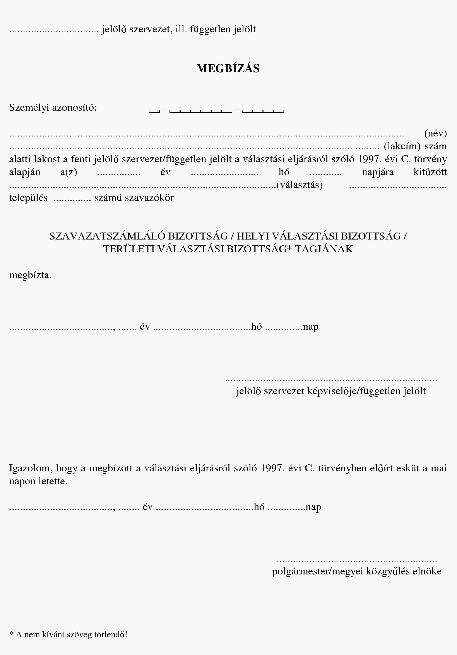

6. A SZAVAZÁS LEBONYOLÍTÁSA ÉS AZ EREDMÉNY MEGÁLLAPÍTÁSA

6.1. A szavazás

6.1.1. A szavazás ideje
A szavazókörökben a szavazás napján 6 órától 19 óráig lehet szavazni. A helyi körülményekre tekintettel azonban a helyi választási bizottság elrendelheti, hogy a szavazás 5 órakor kezdődjék.
Garanciális jelentőségű, hogy a választópolgárok a szavazás ideje alatt bármikor megjelenhessenek a szavazóhelyiségben, ezért a szavazóhelyiséget a szavazás ideje alatt nem lehet bezárni. A szavazás szüneteltetése és felfüggesztése rendkívüli események bekövetkezése esetén azonban lehetséges. A törvény ilyennek tekinti azt az esetet, amikor a szavazatszámláló bizottság tagjainak a száma három alá csökken, vagy a szavazás elháríthatatlan külső ok miatt lehetetlenné vált. Ebben az esetben a szavazást a jelenlévők kötelesek azonnal felfüggeszteni, az urnát, továbbá az iratokat zárolni, és a felfüggesztés tényéről a helyi választási iroda vezetőjét a szavazás törvényes folytatásának biztosítása érdekében haladéktalanul értesíteni. A rendkívüli esemény elhárítását követően a szavazás tovább folytatható.
Szintén fontos, a választójog egyenlőségéből fakadó szabály, hogy a szavazást nem lehet meghosszabbítani, azaz minden választópolgárnak ugyanaz az időintervallum áll rendelkezésére a szavazásra.

6.1.2. A szavazás helye
Szavazni kizárólag személyesen, és csak a választópolgár lakóhelye szerint kijelölt szavazóhelyiségben lehet. Ez alól a törvény kivételt enged a mozgásában gátolt választópolgár tekintetében, akinek kérésére őt a szavazatszámláló bizottság legalább két tagja mozgóurnával felkeresi.
A mozgóurna kérésére vonatkozóan az Országos Választási Bizottság 13/2006. (IV. 13.) számmal állásfoglalást hozott, melyben az alábbiakat állapította meg: „A választópolgár szándéka bejelentéséhez segítséget igénybe vehet, de az Országos Választási Bizottság álláspontja szerint sérti a Ve. 3. § a) és d) pontjaiban foglalt, a választás tisztaságának megóvása, választási csalás megakadályozása, valamint a jóhiszemű és rendeltetésszerű joggyakorlás választási alapelvét az, ha a mozgóurnás szavazásra bárki felhívást tesz közzé, közreműködői szolgáltatást, közvetítői tevékenységet kínál, vagy a szavazás megszervezése érdekében bármely más módon mozgósító tevékenységet fejt ki. Az Országos Választási Bizottság megállapítja továbbá, hogy sérti a Ve. 3. §-ának b) pontjában foglalt önkéntes részvétel elvét és a Ve. 3. §-ának a) pontjában foglalt választás tisztasága alapelvét, ha valaki más választópolgár részére, de tudta nélkül igényel részére mozgóurnát”.

A törvény nem határozza meg a mozgóurnás szavazás részletes szabályait, ezért az Országos Választási Bizottság 2002-ben állásfoglalást adott ki az eljárásra vonatkozóan is [12/2002. (IV. 2.) OVB állásfoglalás]. Az állásfoglalás legfontosabb rendelkezései a következők:
- „A mozgóurnával történő szavazás végrehajtása a szavazóhelyiségben történő szavazás menetét semmilyen módon nem akadályozhatja. Nem jelent olyan rendkívüli eseményt, amely miatt a szavazás szüneteltetésének helye lenne, és nem eredményezheti a szavazatszámláló bizottság határozatképtelenségét.”
- „A mozgóurnára vonatkozó igényeket, mivel az igények bejelentésére vonatkozóan nincs törvényi korlátozás, a helyi lehetőségeknek megfelelően teljesíteni kell.”
- „Az Országos Választási Bizottság megítélése szerint a mozgóurnás szavazásnál is érvényesülnie kell a szavazásra vonatkozó szabályoknak. Így többek között a mozgóurnás szavazás esetén is csak olyan választópolgár szavazhat, aki a névjegyzékben szerepel.”
- „Az eljáró tagok a mozgóurnás szavazáshoz legfeljebb kétszer annyi, előzetesen lepecsételt szavazólapot vihetnek magukkal, mint ahány választópolgár a mozgóurnás nyilvántartásban szerepel.”
- „Segítheti a választások tisztaságára vonatkozó alapelv érvényesülését, ha a mozgóurnával történő szavazást lehetőleg két ellenérdekű szavazatszámláló bizottsági tag végzi.”
- „A mozgóurnás szavazás során a titkosság helyi körülményekhez igazodó biztosításának kötelezettsége nem követeli meg szavazófülke felállítását, és így a szavazófülke hiánya nem jelenti a választás szabályainak, különösen a titkos szavazás elvének megsértését.”

6.1.3. A szavazóhelyiség és annak felszereltsége
A szavazóhelyiség nem lehet olyan épületben, amely a jelölt vagy a jelölő szervezet használatában van.
A szavazóhelyiségben a szavazás zökkenőmentes lebonyolításához szükséges számú, de legalább két szavazófülke kerül kialakításra. A szavazófülke használata csak jog és nem kötelezettség, használata alatt azonban csak a szavazó tartózkodhat a szavazófülkében.
A szavazás céljára a szavazóhelyiségben két vagy több urna kerül felállításra.
A szavazatszámláló bizottság és a választópolgárok részére a szavazóhelyiségben és a szavazófülkékben – megfelelő módon rögzítve – toll kerül elhelyezésre. A Ve. értelmében a szavazatszámláló bizottság tagjai a szavazóhelyiségben csak a hivatalosan elhelyezett tollat használhatják.
A szavazatszámláló bizottság tagjai a szavazás időtartama alatt – a hivatalos választási iratok és a hivatalos toll kivételével – nem használhatnak adatrögzítésre vagy adattovábbításra alkalmas eszközt a szavazóhelyiségben. E szabályt az OVB 10/2006. (III. 30.) állásfoglalásában a következőképp értelmezte: „A Ve. rendelkezése nem tiltja azt, hogy a szavazatszámláló bizottság tagjai a szavazás időtartama alatt adathordozó illetőleg adatrögzítő eszközöket tartsanak maguknál, de megtiltja ezek használatát.” … „… a szavazatszámláló bizottság azon tagja, aki a Ve. 62. § (6) bekezdésében meghatározott tilalom ellenére a szavazás időtartama alatt a szavazóhelyiségben adatrögzítő vagy adattovábbító eszközt használ - a Ve. hivatkozott rendelkezésében előírtak közvetlen megsértésén túl - ha súlyosabb jogsértés nem valósul meg - megsérti a Ve. 3. § a) pontjában meghatározott a választás tisztaságának megóvása, továbbá a d) pontban szabályozott jóhiszemű és rendeltetésszerű joggyakorlás elveit.”
Az OVB állásfoglalásában továbbra is irányadónak tekintette 19/2002. (IV. 18.) OVB állásfoglalását, mely szerint „[A] a szavazás titkossága Alkotmányban és Vjt.-ben foglalt alapelvének, valamint a Ve. 3. §-ában meghatározott alapelveknek – különösen a szavazásban való önkéntes részvétel, illetve a jóhiszemű és rendeltetésszerű joggyakorlás elvének – súlyos sérelmét valósítja meg, ha a választási névjegyzék alapján bárki hozzáférhetővé tesz olyan adatokat, amelyek a szavazati jogukat gyakorolt, illetőleg a szavazni jogosult, de még meg nem jelent választópolgárok személyére vonatkoznak. Ennek alapján tilalmazott minden olyan magatartás, amely bármilyen módon (telefon, egyéb távközlési eszköz stb.) az említett adatokról arra nem jogosult szerveknek, szervezeteknek, személyeknek tájékoztatást ad.”

6.1.4. A szavazás megkezdése
A szavazás napján, de még a szavazás megkezdése előtt a szavazatszámláló bizottságnak feladata a választási iratok, nyomtatványok elhelyezése. Ezen időszak alatt (a szavazás megkezdéséig) a szavazatszámláló bizottság és a választási iroda tagjain kívül senki sem tartózkodhat a szavazóhelyiségben.
A szavazóhelyiség megnyitását követően, de még a szavazás megkezdése előtt, a szavazatszámláló bizottság megvizsgálja az urnák állapotát és lezárja azokat az elsőként szavazó választópolgár jelenlétében. Ezt követően a szavazatszámláló bizottság az urnába ellenőrző lapot helyez, amelyet a szavazatszámláló bizottság tagjai és az elsőként szavazó választópolgár aláír. Az elsőként szavazó választópolgár a szavazatszámláló bizottság tagja nem lehet.

6.1.5. A szavazatszámláló bizottság elnökének szerepe
A szavazatszámláló bizottság elnöke felelős azért, hogy a szavazás napján a szavazóhelyiségben és környékén a rendet fenntartsák. A rend fenntartására tett intézkedése mindenkire kötelező.
Szintén a szavazatszámláló bizottság elnökének felelőssége, hogy a bizottság által hozott határozatokat írásba foglalják és azokat átadják a bizottság delegált tagjai részére.

6.1.6. A választópolgár a szavazóhelyiségben
A szavazás időtartama alatt a szavazóhelyiségben a választópolgárok csak a választójog gyakorlásához szükséges ideig tartózkodhatnak.
A szavazóhelyiségben azok a választópolgárok szavazhatnak, akik a szavazókör választói névjegyzékében szerepelnek. A választói névjegyzéket a szavazás napjáig a helyi választási iroda vezetője vezeti, majd a szavazást megelőzően átadja azt a szavazatszámláló bizottságnak. A szavazatszámláló bizottság akkor vehet fel a névjegyzékbe további választópolgárt, ha az igazolással rendelkezik, vagy ha igazolja, hogy lakcíme a szavazókör területén van, és nem szerepel a választójoggal nem rendelkező nagykorú polgárok nyilvántartásában.
FIGYELEM! Az önkormányzati választásokon igazolással szavazni csak a választás kitűzése, azaz 2006. július 11. előtt bejelentett tartózkodási helyen lehet!
6.1.6.1. A szavazás mozzanatai
- A választópolgárt a szavazást megelőzően a szavazatszámláló bizottságnak azonosítania kell. Ennek egyetlen, a törvény által elfogadott módja, ha a választópolgár a személyazonosság és a lakcím megállapítására alkalmas érvényes igazolványa (igazolványai) átadásával lehetővé teszi a szavazatszámláló bizottságnak, hogy személyazonosságáról meggyőződjön és ellenőrizze azt, hogy szerepel a névjegyzékben. A személyazonosság más módon történő igazolása (például személyes ismertségre hivatkozással, érvénytelen igazolvány bemutatása alapján stb.) a Ve. szerint nem fogadható el.
A választópolgár a személyazonosságát és a lakcímét a következő érvényes igazolványok bemutatásával igazolhatja:
- Lakcímet tartalmazó érvényes személyazonosító igazolvánnyal, vagy
- Érvényes lakcímigazolvánnyal ÉS:
  - érvényes személyazonosító igazolvánnyal, vagy
  - érvényes útlevéllel, vagy
  - érvényes kártya formátumú (2001. január 1. után kiállított) vezetői engedéllyel, vagy
  - érvényes útlevéllel és EGT tartózkodási engedéllyel (EU-s állampolgár esetén).
- Ha a választópolgár azonosítása megtörtént és a szavazásnak nincs akadálya, a szavazatszámláló bizottság átadja a választópolgárnak a szavazólapokat, amelyeket a választópolgár jelenlétében hivatalos bélyegzőlenyomattal lát el.
- A szavazólapok átvételét a választópolgár a névjegyzéken saját kezű aláírásával igazolja.
- A választópolgár a szavazófülkébe vonul és kitölti a szavazólapo(ka)t.
Minden településen külön szavazólap szolgál a települési önkormányzati képviselők, a polgármester és a megyei közgyűlés tagjainak választására. A megyei jogú városok választópolgárai azonban a megyei közgyűlés tagjainak választásában nem vehetnek részt. Budapest esetében megyei közgyűlési szavazásra szintén nem kerül sor, a főváros választópolgárai – a kerületi önkormányzati képviselők és a kerületi polgármester megválasztása mellett – a fővárosi közgyűlés tagjainak és a főpolgármester választásában vehetnek részt, azaz négyféle szavazólapra szavazhatnak. A szavazólap adattartalma a Ve. szerint meghatározott.
Érvényesen szavazni a jelölt, illetőleg a lista neve alatti, feletti vagy melletti körbe tollal írt két, egymást metsző vonallal lehet. 10 ezer lakos alatti településeken az ún. kislistás választás során a választópolgárok legfeljebb annyi jelöltre szavazhatnak érvényesen, amennyi a megválasztható képviselők száma a településen. A polgármester, főpolgármester és a megyei/fővárosi közgyűlés választásán, illetőleg a 10 ezer lakos feletti településeken az egyéni választókerületekben a választópolgárok érvényesen csak egy szavazatot adhatnak le.
A szavazat érvényességét - ha az egyéb feltételeknek megfelel - nem érinti, ha a szavazólapon bármilyen megjegyzést tettek, a jelöltek sorrendjét megváltoztatták, a jelölt nevét kihúzták, illetve nevet hozzáírtak.
- A választópolgár a szavazólapokat borítékba teszi, és a szavazatszámláló bizottság előtt urnába helyezi. Ha a választópolgár a borítéknak az urnába történő helyezése előtt jelzi, hogy a szavazólap kitöltését elrontotta, a rontott szavazólapot a szavazatszámláló bizottság egyszer kicseréli.
6.1.6.2. A szavazatszámláló bizottság tájékoztató és segítő szerepe
A szavazatszámláló bizottság egyik feladata a szavazás törvényes lebonyolítása, melynek része a szavazókörben a választópolgárok tájékoztatása, és a választópolgároknak a törvény által előírt rendben történő segítségnyújtás is. Ennek keretében a szavazatszámláló bizottság:
- ha egy jelölt kiesett a szavazólapok elkészítése után, e tényről a szavazóhelyiségben elhelyezett hirdetményen, valamint szükség szerint szóban tájékoztatja a választópolgárokat (a kiesett jelölt nevét a szavazólapon áthúzza);
- az írásképtelen választópolgár helyett - e tény feltüntetésével - a szavazatszámláló bizottság két tagja írja alá a névjegyzéket;
- szükség esetén - a választópolgár befolyásolása nélkül - megmagyarázza a szavazás módját;
- ha az olvasni nem tudó, vagy a szavazásban egyéb ok miatt akadályozott választópolgár a szavazólap kitöltéséhez segítségül más választópolgárt nem tud megkérni, kérésére a szavazatszámláló bizottság két tagja együttesen segítséget nyújt.

6.1.7. A szavazás lezárása
A szavazatszámláló bizottság elnöke a szavazóhelyiséget 19 órakor zárja be. Azok a választópolgárok, akik a szavazóhelyiségben vagy annak előtérben tartózkodnak, még szavazhatnak. Ezután a szavazatszámláló bizottság a szavazást lezárja.
A szavazás lezárása után a szavazatszámláló bizottság szavazatot nem fogad el.

6.2. A választás eredményének megállapítása, jogorvoslat az eredmény ellen
Az önkormányzati választási rendszerről a 2. fejezetben már szóltunk, ezért jelen fejezet a szavazatösszesítés és az eredmény megállapításának eljárási rendjét és az eredmény elleni jogorvoslatra vonatkozó szabályokat ismerteti.

6.2.1. A választás szavazóköri eredménye
6.2.1.1. A szavazatszámlálás és a szavazóköri eredmény megállapítása
A szavazóhelyiségek bezárását követően a szavazatszámláló bizottság összeszámolja a leadott szavazatokat. A szavazatszámlálás menete során a szavazatszámláló bizottság:
- a fel nem használt, valamint a rontott szavazólapok külön-külön kötegbe foglalja és a köteget lezárja;
- az urna felbontása előtt ellenőrzi az urna sértetlenségét;
- felbontja az urnát, és meggyőződik az ellenőrző lap meglétéről;
- az urnában levő szavazólapok számát összehasonlítja a szavazókörben szavazók számával;
- külön csoportba helyezi és összeszámlálja az érvénytelen szavazólapokat;
- ha megállapítja, hogy az urnába olyan személy által leadott szavazólap került, aki az adott szavazókörben szavazati joggal nem rendelkezik, a jelöltekre leadott érvényes szavazatok közül - a jogosulatlanul szavazók száma szerint - jelöltenként egyet-egyet érvénytelennek nyilvánít;
- a) a polgármester, főpolgármester, megyei/fővárosi közgyűlés választásán és a 10 ezer feletti lakosú települések esetén az önkormányzati képviselők választásán:
az érvényes szavazólapokat jelöltenként külön-külön megszámolja, kötegeli és a kötegre jelöltenként külön-külön ráírja az érvényes szavazatok számát.
b) a 10 ezer lakos alatti településeken a kislistás választás során:
az érvényes szavazatokat jelöltenként külön-külön megszámolja, majd a szavazólapokat kötegeli. A kötegre jelöltenként külön-külön ráírja az érvényes szavazatok számát. Amennyiben van olyan szavazólap, mely érvényes és érvénytelen szavazatot is tartalmaz, ezeket a szavazólapokat külön kötegeli.
A szavazatszámláló bizottság a szavazatokat minden esetben legalább kétszer számolja meg. Az ismételt számlálást addig folytatja, amíg annak eredménye valamely megelőző számlálás eredményével azonos nem lesz.
A szavazatszámláló bizottság a szavazatok megszámlálását követően megállapítja a választás szavazóköri eredményét. A szavazatok összeszámlálásáról és a szavazóköri eredmény megállapításáról – két példányban – jegyzőkönyvet állít ki.
Fontos! Azt követően, hogy a szavazatszámláló bizottság megállapította a szavazókörben a szavazás eredményét, a szavazatok újraszámlálása csak jogorvoslati eljárás keretében történhet és arra kizárólag a jogorvoslatot elbíráló szerv jogosult.)
A szavazatszámláló bizottság a jegyzőkönyv egy-egy másolati példányát (a hozzá tartozó határozatokkal együtt) kérésre, ingyenesen átadja a jelöltek jelen levő képviselőinek. A szavazatszámláló bizottság a jegyzőkönyveket, választási iratokat, nyomtatványokat és szavazólapokat - az urnával együtt - haladéktalanul a helyi választási irodához szállítja. A jegyzőkönyvek egy példányát az illetékes választási irodában a szavazást követő három napon belül meg lehet tekinteni.
6.2.1.2. Jogorvoslat a szavazatszámláló bizottság szavazóköri eredményt megállapító döntése ellen
A szavazatszámláló bizottság szavazóköri eredményt megállapító döntése ellen csak a választási bizottságnak a választási eredményt megállapító döntése elleni fellebbezéssel együtt van helye.

6.2.2. A választás választókerületi eredménye
6.2.2.1. A választókerületi eredmény megállapítása
Az illetékes választási bizottság legkésőbb a szavazást követő napon a szavazatszámláló bizottságok jegyzőkönyvei alapján összesíti a szavazatokat és állapítja meg a választási eredményt.
6.2.2.3. Jogorvoslat a választás választókerületi eredménye ellen
A választási bizottságnak a választás eredményét megállapító döntése ellen
- a szavazatszámláló bizottság szavazóköri eredményt megállapító döntésének törvénysértő voltára, vagy
- a szavazóköri eredmények összesítésére és a választási eredmény megállapítására vonatkozó szabályok megsértésére hivatkozással lehet fellebbezést benyújtani.
A választás eredményét megállapító döntése elleni fellebbezést (és az e fellebbezés alapján hozott döntés elleni felülvizsgálati kérelmet is) úgy kell benyújtani, hogy az legkésőbb a választási bizottság döntését követő 3. napon megérkezzen. A jogorvoslati kérelem elbírálására jogosult szerv (választási bizottság vagy bíróság) a kérelemről legkésőbb a beérkezését követő 3. napon dönt.
Ha a szavazatszámláló bizottság döntésének törvénysértő volta alapján benyújtott jogorvoslati kérelem elbírálása csak a szavazatok újraszámlálása útján lehetséges, és van matematikai lehetőség a választás eredményének megváltozására, a kérelmet elbíráló szerv (választási bizottság vagy bíróság) köteles a szavazatokat újraszámlálni. A szavazatok újraszámlálása esetén a jogorvoslati kérelem elbírálására rendelkezésre álló határidő a kétszeresére nő, és az újraszámláláshoz a választási bizottság vagy a bíróság a választási irodák tagjainak közreműködését igénybe veheti.

7. JOGORVOSLATOK

7.1. A jogorvoslatok fajtái
A jogorvoslat három formája, a kifogás, a fellebbezés és a bírósági felülvizsgálat iránti kérelem áll a jogorvoslatot igénylők rendelkezésére. A három jogorvoslati forma más-más helyzetben alkalmazható.
A kifogás a választásra irányadó jogszabály, illetőleg a választás és a választási eljárás alapelveinek megsértésére hivatkozással benyújtható jogorvoslati eszköz, amellyel bárki élhet. A kifogást az első fokon eljáró választási bizottság bírálja el.
A fellebbezés a jogorvoslati rend következő lépcsőfoka. Fellebbezést a választási bizottság elsőfokú határozata ellen nyújthat be bármely választópolgár, jelölt, jelölő szervezet, illetőleg az ügyben érintett jogi személy.
Kizárt a fellebbezés a másodfokon eljárt választási bizottság, valamint az Országos Választási Bizottság határozata ellen.
A választási bizottság másodfokú határozata, továbbá az Országos Választási Bizottság határozata ellen bármely választópolgár, jelölt, jelölő szervezet, illetőleg az ügyben érintett jogi személy bírósági felülvizsgálat iránti kérelmet nyújthat be. A bíróság határozata ellen további jogorvoslatnak helye nincs.

7.2. A kifogás benyújtása és elbírálása
A kifogást úgy kell benyújtani, hogy az legkésőbb a sérelmezett jogszabálysértés elkövetésétől számított három napon belül megérkezzen! A kifogásnak tartalmaznia kell:
- a jogszabálysértés megjelölését;
- a jogszabálysértés bizonyítékait;
- a kifogás benyújtójának nevét, lakcímét (székhelyét) és – ha a lakcímétől (székhelyétől) eltér – postai értesítési címét;
- a kifogás benyújtójának választása szerint telefaxszámát vagy elektronikus levélcímét, illetőleg kézbesítési megbízottjának nevét és telefaxszámát vagy elektronikus levélcímét.
A kifogás benyújtására rendelkezésre álló határidő jogvesztő. Ha a kifogás elkésett, azt az eljáró választási bizottság érdemi vizsgálat nélkül elutasítja. A jogvesztő határidő lényege, hogy a késedelem kimentésére, illetve igazolás előterjesztésére nincs mód. Az elkésettség vizsgálatakor azt az időpontot veszik figyelembe, amikor a jogorvoslati kérelem a választási bizottsághoz megérkezett. Így a postai úton előterjesztett jogorvoslati kérelem esetén a postai küldemény késedelmére, a feladás időpontjára hivatkozni nem lehet.
Ha a kifogást nem az elbírálásra jogosult választási bizottsághoz nyújtják be, és az ügy áttételére kerül sor, a jogorvoslati határidő vizsgálatakor azt az időpontot veszik figyelembe, amikor a kifogás az első választási bizottsághoz megérkezett. Mivel a választási bizottság az ügyet legkésőbb a beérkezését követő napon átteszi az elbírálásra jogosult választási bizottsághoz – amely köteles az ügyben eljárni – nem sérül a jogosult ügyének gyors elbíráláshoz való joga.
A felesleges áttétel, és az eljárás ezzel járó szükségszerű meghosszabbodása megelőzhető, ha a beadványozó személy, szervezet előzetesen tájékozódik, melyik választási bíróság jogosult eljárni ügyében.
Annak érdekében, hogy a választási bizottságok a gyakorlatban könnyebben valósíthassák meg a hatáskörükbe nem tartozó ügyek egy napon belüli áttételét, lehetőség van az áttétel jogkörének átruházására. Ebben az esetben az áttételről a bizottság elnöke dönt. Mivel ez a hatáskör átruházás a bizottságnak nem kötelessége, jogszerű, hogy egyes bizottságoknál az elnök saját hatáskörben, más bizottságoknál a bizottság testületként rendeli el az ügy áttételét. Ez utóbbi esetben határozat hozatalára nincs szükség, mert az áttétel ellen jogorvoslat nem nyújtható be.
Amennyiben a törvényi határidőn belül a választási bizottság (annak elnöke) nem él az áttétel lehetőségével, a választási bizottság köteles eljárni az ügyben.
Ha a kifogás nem tartalmazza a benyújtó nevét, lakcímét(székhelyét), illetőleg ettől eltérő postai értesítési címét, az az elkésett kifogáshoz hasonlóan érdemi vizsgálat nélküli elutasítást eredményez. A sikeres eljárás feltétele, hogy a rendeltetésszerű joggyakorlás elvének megfelelően a kifogás benyújtója a feltétlenül szükséges adatokat a bizottság rendelkezésére bocsássa, illetve – lehetőségeihez mérten – elősegítse a jogorvoslati eljárás gyors lefolytatását.
A kifogás kötelező tartalmi eleme a jogszabálysértésre való hivatkozás, illetve a bizonyítékok benyújtása. A kifogás csak akkor valósíthatja meg törvényes célját – a választási eljárás törvényes rendjének helyreállítását –, ha kellően megalapozott, ezért a kötelező tartalmi elemek nélkül benyújtott kifogást érdemi vizsgálat nélkül kell elutasítani.
A kifogás a választási bizottság határozatának meghozataláig visszavonható, azonban a bizottság mérlegelési jogkörében hozhat olyan döntést, hogy a tudomására jutott ügyben az eljárást hivatalból folytatja.
Ha a választási bizottság helyt ad a kifogásnak:
- megállapítja a jogszabálysértés tényét;
- a jogsértőt eltiltja a további jogszabálysértéstől;
- a választási eljárást vagy annak a jogorvoslattal érintett részét megsemmisíti és megismételteti.
Ha a választási bizottság a kifogásnak nem ad helyt, azt elutasítja.

7.3. A fellebbezés benyújtása és elbírálása
A fellebbezés mindig egy konkrét választási bizottsági döntés ellen irányul. Fellebbezést jogszabálysértésre hivatkozással, illetve a választási bizottság mérlegelési jogkörben hozott határozata ellen lehet benyújtani.
A fellebbezésnek – annak jogi alapján túl – tartalmaznia kell
- a fellebbezés benyújtójának nevét, lakcímét (székhelyét) és – ha a lakcímétől (székhelyétől) eltér – postai értesítési címét;
- a fellebbezés benyújtójának választása szerint telefaxszámát vagy elektronikus levélcímét, illetőleg kézbesítési megbízottjának nevét és telefaxszámát vagy elektronikus levélcímét.
A fellebbezésben új tények és bizonyítékok is felhozhatók, amelyeket a bizottság az eddig felmerültekkel együtt értékel.
A fellebbezést úgy kell benyújtani a megtámadott határozatot hozó választási bizottságnál – szavazatszámláló bizottság döntése esetén az elbírálásra jogosult választási bizottságnál! –, hogy az a megtámadott határozat meghozatalától számított három napon belül megérkezzen.
Rövidebb a határidő a választási bizottság szavazólap adattartalmát megállapító döntése elleni fellebbezés esetén. A fellebbezést ekkor úgy kell benyújtani, hogy az legkésőbb a választási bizottság döntését követő napon megérkezzen.
A határidő jogvesztő, az elkésett fellebbezést érdemi vizsgálat nélkül el kell utasítani.
Ha a fellebbezést nem a megtámadott határozatot hozó, hanem az eljárásra jogosult választási bizottságnál nyújtják be, a fellebbezést ezen az alapon nem utasítható el. A bárhol máshol benyújtott fellebbezést érdemi vizsgálat nélkül kell elutasítani!
Ha a fellebbezés a meghatározott formai követelmények közül nem tartalmazza a benyújtó nevét, lakcímét(székhelyét), illetőleg ettől eltérő postai értesítési címét, a fellebbezést érdemi vizsgálat nélkül el kell utasítani. Szintén érdemi vizsgálat nélküli elutasítást von maga után, ha a fellebbezés jogalapjára vonatkozó hivatkozás nincs megjelölve.
A fellebbezésről az azt elbíráló választási bizottság a beérkezéstől számított három napon belül – szavazólap adattartalmát jóváhagyó döntés elleni fellebbezésnél legkésőbb a felterjesztést követő napon – dönt.
A választási bizottság a döntést helybenhagyja vagy megváltoztatja, a sérelmezett döntés megsemmisítésének és új eljárásra utasításnak nincs helye. A fellebbezés a kifogáshoz hasonlóan a döntés meghozataláig visszavonható, azonban az eljárás hivatalból való folytatásának ebben az esetben is helye van.

7.4. Bírósági felülvizsgálat iránti kérelem
A bírósági felülvizsgálat a jogorvoslati eljárás utolsó eleme, további garanciát jelent a választási jogviták törvényes és jogerős rendezésére, a választás törvényes rendjének helyreállítására.
Bírósági felülvizsgálat iránti kérelmet a választási bizottság másodfokú (fellebbezést elbíráló) határozata, továbbá az Országos Választási Bizottság határozata ellen bármely választópolgár, jelölt, jelölő szervezet, illetőleg az ügyben érintett jogi személy nyújthat be.
Bírósági felülvizsgálat iránti kérelmet lehet benyújtani
- jogszabálysértésre hivatkozással, illetve
- a választási bizottság mérlegelési jogkörben hozott határozata ellen.
A kérelem jogalapját a beadványban meg kell jelölni. Ennek hiányában a kérelmet a bíróság érdemi vizsgálat nélkül elutasítja.
A bírósági felülvizsgálat végső eszköz jellegét mutatja, hogy csak akkor kerülhet rá sor, ha a választási eljárásban a fellebbezési jogot kimerítették, vagy a fellebbezés a törvény rendelkezései szerint kizárt.
A bírósági felülvizsgálat iránti kérelmet úgy kell benyújtani, hogy az legkésőbb a megtámadott határozat meghozatalától számított három napon belül megérkezzen a sérelmezett döntést hozó választási bizottsághoz.
Ez alól a szabály alól kivételt jelent a választási bizottságnak a szavazólap adattartalmának jóváhagyásával kapcsolatos döntése elleni bírósági felülvizsgálat iránti kérelem, amelyet úgy kell benyújtani, hogy az legkésőbb a választási bizottság döntését követő napon megérkezzen.
A bírósági felülvizsgálat iránti kérelemről a bíróság a felterjesztéstől számított három napon belül határoz (szavazólap adattartalmát megállapító döntés elleni kérelem esetén a felterjesztést követő napon).
A kérelem benyújtójának lehetősége van a kérelem visszavonására, ez esetben a bíróság az eljárást megszünteti.
A bírósági felülvizsgálat iránti kérelemnek meghatározott formai elemei is vannak, amely alapján a kérelemnek tartalmaznia kell:
- a kérelem benyújtójának nevét, lakcímét (székhelyét) és – ha a lakcímétől (székhelyétől) eltér – postai értesítési címét;
- a kérelem benyújtójának választása szerint telefaxszámát vagy elektronikus levélcímét, illetőleg kézbesítési megbízottjának nevét és telefaxszámát vagy elektronikus levélcímét.
Ha a kérelem benyújtója beadványában nem jelöli meg nevét, lakcímét, ettől eltérő postai értesítési címét, illetve nem a sérelmezett döntést hozó választási bizottsághoz nyújtja be azt, a kérelmet érdemi vizsgálat nélkül kell elutasítani.
A kérelem nem utasítható el, ha a jogosult a kérelmet az elbírálására jogosult bíróságnál – határidőben – terjeszti elő.
A bírósági felülvizsgálat iránti kérelem fontos eleme, hogy abban új tények és bizonyítékok is felhozhatók, amelyeket a bíróság az eljárásban már ismert tények és bizonyítékok körében, egyenlő súllyal mérlegel.
A bírósági felülvizsgálati eljárásban az ügyvédi képviselet kötelező, azonban a jogi szakvizsgával rendelkező személy saját ügyében ügyvédi képviselet nélkül is eljárhat.
A felülvizsgálat fórumai a választási bizottságok illetékességéhez igazodnak. A bírósági felülvizsgálat iránti kérelmet a másodfokú határozatot hozó választási bizottság székhelye szerint illetékes megyei, fővárosi bíróság bírálja el. Az Országos Választási Bizottság határozata ellen benyújtott bírósági felülvizsgálat iránti kérelmet a Legfelsőbb Bíróság bírálja el.
A bíróság a bírósági felülvizsgálat iránti kérelemről nemperes eljárásban, három hivatásos bíróból álló tanácsban határoz.
A bírósági felülvizsgálat iránti kérelem alapján a bíróság a sérelmezett határozatot, valamint az azt megelőző eljárást megvizsgálja. A bíróság a kérelmező részére – annak kérésére – biztosítja a szóbeli nyilatkozattétel lehetőségét. Ez esetben az ellenérdekű fél számára is lehetővé kell tenni a szóbeli nyilatkozattételt.
A bíróság a megtámadott határozatot
- helybenhagyja vagy
- megváltoztatja.
A bíróság döntése jogerős, ellene további jogorvoslatnak helye nincs.
A határozatok közlésére vonatkozó szabályok a bírósági eljárásra is érvényesek. A bírósági felülvizsgálat során hozott határozatot a kérelmezővel és azokkal, akikkel a másodfokú határozatot közölték, a bíróság közli.

7.5. A határozatok közlése, kézbesítése
A jogorvoslati kérelem kötelező kellékei (jogszabálysértés megjelölése, bizonyítékok csatolása, postai értesítési cím) mellett a kifogás, fellebbezés benyújtója megadhatja telefaxszámát, elektronikus levélcímét, vagy kézbesítési megbízottjának ezen elérhetőségeit. Ez a lehetőség a jogorvoslattal élő személy érdekét szolgálja azzal, hogy a határozatot a meghozatalának napján az általa megjelölt módokon is közölni kell vele. Így biztosított, hogy a lehető leghamarabb tudomást szerezzen a jogorvoslati kérelem elbírálásának eredményéről.
A határozatot – ha jelen van vagy ha telefaxszáma vagy elektronikus levélcíme rendelkezésre áll – a meghozatala napján rövid úton kell közölni a kérelmezővel, valamint azzal, akire a határozat jogot vagy kötelezettséget keletkeztet vagy származtat. A határozat rövid úton való közlése
- a jelen lévők részére a határozat átadásával,
- telefaxon,
- elektronikus dokumentum formájában (e-mail), vagy
- a kézbesítési megbízott részére a fentebb meghatározott módokon
történhet. A határozat rövid úton való közlésének módját (módjait) a kérelmező jelöli meg.
A határozatot, ha a választási bizottság ülésén az nem került átadásra, kézbesíteni kell az érintettnek. A kézbesítés postai úton történik.
A választási bizottságok és a bíróságok a határozatokat meghozatalukat követően nyilvánosságra hozzák. A nyilvánosságra hozatal kötelezettsége nem vonatkozik a határozatba foglalt személyes adatokra.

7.6. Speciális jogorvoslatok

7.6.1. A szavazólap adattartalmának megállapítása elleni jogorvoslat
A választási bizottságnak a szavazólap adattartalmának jóváhagyásával kapcsolatos döntése elleni fellebbezést úgy kell benyújtani, hogy az legkésőbb a választási bizottság döntését követő napon megérkezzen. A fellebbezést elbíráló választási bizottság legkésőbb a fellebbezés felterjesztését követő napon dönt.
A választási bizottság szavazólap adattartalmát jóváhagyó döntése elleni bírósági felülvizsgálat iránti kérelmet úgy kell benyújtani, hogy az legkésőbb a választási bizottság döntését követő napon megérkezzen. A bíróság ez esetben legkésőbb a bírósági felülvizsgálat iránti kérelem felterjesztését követő napon dönt.
A szavazólap adattartalmát jóváhagyó döntés elleni jogorvoslattal kapcsolatos szabályok egyebekben megegyeznek a fellebbezés és bírósági felülvizsgálati kérelem benyújtására és elbírálására vonatkozó általános szabályokkal.

7.7. Jogorvoslati fórumrendszer a helyi önkormányzati képviselők és polgármesterek választásán
Az önkormányzati választás során jogorvoslati fórumként eljáró választási bizottságok:
A helyi választási bizottság
- dönt a polgármester-, a képviselő-választással kapcsolatos kifogásról,
- dönt a szavazatszámláló bizottságnak kizárólag a települési (polgármester-, képviselő-választást) érintő, valamint a települési és területi önkormányzati vagy főpolgármester-választást egyaránt érintő határozat elleni fellebbezésről:
  - a szavazóhelyiség ellenőrzése, a szavazás levezetése, a szavazás törvényes lebonyolításáról való gondoskodás, illetőleg
  - a szavazás folyamán felmerült vitás kérdésekben hozott döntések esetében.
A területi választási bizottság
- dönt a megyei/fővárosi listás választással és a főpolgármester-választással kapcsolatos kifogásról,
- dönt a szavazatszámláló bizottság határozatai elleni, kizárólag a területi önkormányzati vagy főpolgármester-választást érintő fellebbezésről:
  - a szavazóhelyiség ellenőrzése, a szavazás levezetése, a szavazás törvényes lebonyolításáról való gondoskodás, illetőleg
  - a szavazás folyamán felmerült vitás kérdésekben hozott döntések esetében;
- dönt a helyi választási bizottság határozata elleni fellebbezésről.
Az Országos Választási Bizottság
- dönt minden olyan kifogásról, amely nem tartozik a helyi vagy a területi választási bizottság hatáskörébe,
- dönt a területi választási bizottság határozata elleni fellebbezésről.
A helyi önkormányzati képviselők és polgármesterek választása során jogorvoslati fórumként eljáró bíróságok:
Megyei (Fővárosi) Bíróság
- Elbírálja a területi választási bizottság másodfokú határozata ellen benyújtott bírósági felülvizsgálati kérelmet.
Legfelsőbb Bíróság
- Elbírálja az Országos Választási Bizottság első és másodfokú határozatai ellen benyújtott bírósági felülvizsgálati kérelmet.

8. A 2006. ÉVI ÖNKORMÁNYZATI ÁLTALÁNOS VÁLASZTÁSOK INFORMATIKAI TÁMOGATÁSA
A 2006.évi önkormányzati általános választások informatikai támogatása a korábbi választások informatikai támogatásának hagyományaira építve került kialakításra. Ez alkalommal új tényezők is formálják a végső megoldást:
- a jogi szabályozás változásai érdemben érintik az önkormányzati képviselők választását, az önkormányzati képviselő testületek és a polgármesterek választása – egyetlen, a szavazólappal kapcsolatos kivétellel - teljes mértékben elkülönül a kisebbségi jogok gyakorlásától,
- az anyakönyvvezetők gépeire és hálózatára (ASZA) az eddigi kedvező tapasztalatok alapján minden korábbit meghaladó mértékben építenek a feldolgozási feladatok végrehajtásában.
A választás lebonyolítását ez esetben is segíti a Választási Ügyviteli Rendszer (VÜR), mely a választási irodák egymás közötti hatékony kommunikációjának biztosít felületet.

8.1. A névjegyzék, értesítő készítése
A névjegyzékeket, értesítőket a tavaszi országgyűlési képviselő választásnál használt módszerrel, a közigazgatási hivatalok, illetve a Főváros és Pest megye esetében a Központi Hivatal közreműködésével készítik el, illetve adják át a szükséges adatállományokat, a névjegyzéket, értesítőt saját maguk készítő településeknek.
A kisebbségi választói jegyzék és értesítő helyben készül, arról semmilyen országos számítógépes másolat nem állhat rendelkezésre. A Választás Előkészítő Rendszer (VER) csak az összesített statisztikai adatokkal számol.
A névjegyzékek továbbvezetését az SZL-ben feldolgozott változásokat tartalmazó segédlista támogatja, amely az okmányirodákban állítható elő.

8.2. A választás előkészítése
Ez alkalommal is működik a VER, amely az okmányirodákra szervezve gyűjti össze a számítógépes nyilvántartás számára („regisztráció”) a választáson induló szervezetek, jelöltek, listák adatait. A területi választási irodák a közigazgatási hivatalok mellet a TVI vezetőjének rendelkezésére álló gépeken oldhatják meg a szervezetek, listák regisztrációját.
A jelölés, lista állítás folyamata és jellemzői az Interneten (www.valasztas.hu) nyomon követhetők.
A jelölt ajánlások számítógépes ellenőrzése a megyei (fővárosi) közigazgatási hivatalok szerver-parkjának és a helyi regiszter rendszer segítségével történhet, minden olyan munkaállomásról, amelyek ezeket elérhetik.
A VER adatbázisából szabványos nyomdai adatátadás készül, mely alapján a központilag készülő és a saját készítésű szavazólapok előállíthatók. A szavazólapok ellenőrzését a szavazólapok adattartalmáról készülő lista segíti.

8.3. A szavazatösszesítés informatikai támogatása
A választást megelőző nap 16 órakor a HVI vezetői lezárják a névjegyzéket és a számítógépes rendszerbe beviszik az adatokat. A választás napján valamennyi HVI maga viszi fel a napközben dolgozó számítógépes rendszerbe a szavazókörök jelentéseit a megjelentek számáról.
Este, 19 óra után indul a szavazatok összesítése, a polgármester választásról, a főpolgármester választásról és a fővárosi/megyei képviselő testületek választásáról készülő, gyorsjelentés jellegű adatlapok és az időközben elkészített jegyzőkönyvek feldolgozásával. A jegyzőkönyvek számítógépes feldolgozását a keletkezés helyéhez legközelebbi választási iroda végzi el, ezzel az ASZA gépek egyenrangú feldolgozási pontokká válnak az okmányirodai végpontokkal.
Valamennyi választókerületi (egyéni választókerületi, települési és fővárosi kerületi, megyei/fővárosi szintű) eredmény néhány percen belül az Interneten látható lesz.
A szavazatösszesítő rendszer csak hibátlan adatlapot fogad el, a hibás adatlapok javításáról a HVI-k intézkednek.
A választások eredménye a számítógépes rendszerben akkor áll elő, amikor az ahhoz tartozó valamennyi (szavazóköri és/vagy választókerületi) jegyzőkönyv hibátlanul bekerült a számítógépes nyilvántartásba.
Az önkormányzati és a kisebbségi választások adatait azonos rendszer dolgozza fel, amely gondoskodik azok megfelelő elkülönítéséről.
A fővárosi/megyei közgyűlések választásnak eredmény jegyzőkönyveit a TVI viszi be a rendszerbe, a rendelkezésére álló számítógépeken.

8.4. A tájékoztatás
A jelölt, lista állításról az Interneten (www.valasztas.hu) tájékoztatást nyújtunk. Megtekinthetők
- a választási körzetek, szavazókörök,
- az önkormányzati választáson induló szervezetek,
- jelöltek, listák,
A választás reggelétől figyelemmel kísérhetők napközben a megjelelés adatai, a rendkívüli események, majd 19 órától az előzetes és a jegyzőkönyvi eredmények.
A korábbi megoldásoktól eltérően az előzetes eredmények nem egyszerre, hanem választókerületenként váltanak át „végleges”, azaz jegyzőkönyvi eredményre. A választási eredmények mindaddig előzetes eredményként jelennek meg, amíg az össze jegyzőkönyv adata be nem kerül a számítógépes nyilvántartásba.
A két választás – önkormányzati és kisebbségi – eredményei elkülönítetten jelennek meg.
Az eredményekről szóló tájékoztatást elemzés is kíséri.
Az eredményekről az OVI és az OVB szintén tájékoztatást ad ki.

FÜGGELÉK

AZ ORSZÁGOS VÁLASZTÁSI IRODA
ÉS
AZ ORSZÁGOS VÁLASZTÁSI BIZOTTSÁG
ELÉRHETŐSÉGEI

Cím:
1094 Budapest, Balázs Béla u. 35.
Postacím:
1450 Budapest, Pf.: 81.
Telefon:
4566-520
Fax:
4566-519
Internet:
www.valasztas.hu
E-mail:
visz@mail.ahiv.hu

Területi Választási irodák
TVI elérhetősége | Telefon | Fax
Bács–Kiskun Megyei Közgyűlés  6000 Kecskemét, Deák Ferenc tér 3. | 76/513-830 | 76/513-831
Baranya Megyei Közgyűlés  7621 Pécs, Széchenyi tér 9. | 72/500-409 | 72/500-469
Békés Megyei Közgyűlés  5600 Békéscsaba, Derkovits sor 2. | 66/441-089 | 66/441-593
Borsod–Abaúj–Zemplén Megyei Közgyűlés  3525 Miskolc, Városház tér 1. | 46/346-256 | 46/352-525
Budapest Főváros Főpolgármesteri Hivatal  1052 Budapest, Városház u. 9-11. | 327-1033 | 327-1822
Csongrád Megyei Közgyűlés  6722 Szeged, Rákóczi tér 1. | 62/566-010 | 62/425-435
Fejér Megyei Közgyűlés  8000 Székesfehérvár, Szent István tér 9. | 22/522-505 | 22/522-575
Győr–Moson–Sopron Megyei Közgyűlés  9021 Győr, Árpád út 32. | 96/522-222 | 96/522-221
Hajdú–Bihar Megyei Közgyűlés  4024 Debrecen, Piac u. 54. | 52/507-501 | 52/507-511
Heves Megyei Közgyűlés  3300 Eger, Kossuth Lajos u. 9. | 36/410-359 | 36/411-106
Jász–Nagykun–Szolnok Megyei Közgyűlés  5001 Szolnok, Kossuth Lajos u. 2. | 56/505-201 | 56/505-388
Komárom–Esztergom Megyei Közgyűlés  2800 Tatabánya, Fő tér 4. | 34/517-122 | 34/311-690
Nógrád Megyei Közgyűlés  3100 Salgótarján, Rákóczi út 36. | 32/620-126 | 32/620-152
Pest Megyei Közgyűlés  1052 Budapest, Városház u. 7. | 317-6423 | 318-1946
Somogy Megyei Közgyűlés  7400 Kaposvár, Csokonai Vitéz M. u. 3. | 82/508-109 | 82/320-420
Szabolcs–Szatmár–Bereg Megyei Közgyűlés  4400 Nyíregyháza, Hősök tere 5. | 42/599-510 | 42/599-514
Tolna Megyei Közgyűlés  7100 Szekszárd, Szent István tér 11-13. | 74/505-604 | 74/505-611
Vas Megyei Közgyűlés  9700 Szombathely, Berzsenyi D. tér 1. | 94/515-710 | 94/515-717
Veszprém Megyei Közgyűlés  8200 Veszprém, Megyeház tér 1. | 88/545-021 | 88/545-012
Zala Megyei Közgyűlés  8900 Zalaegerszeg, Kosztolányi Dezső u. 10. | 92/500-711 | 92/500-777

Területi Választási BIZOTTSÁGOK
TVB elérhetősége | Telefon | Fax
Bács–Kiskun Megyei Területi Választási Bizottság  6000 Kecskemét, Deák Ferenc tér 3. | 76/513-830 | 76/513-831
Baranya Megyei Önkormányzat Hivatala  7621 Pécs, Széchenyi tér 9. | 72/500-408 | 72/500-469
Békés Megyei Önkormányzat Hivatala  5600 Békéscsaba, Derkovits sor 2. | 66/441-089 | 66/441-593
Borsod–Abaúj–Zemplén Megyei Területi Választási Bizottság  3525 Miskolc, Városház tér 1. | 46/346-256 | 46/352-525
Fővárosi Választási Bizottság  1052 Budapest, Városház u. 9-11. | 327-1644 | 327-1888
Csongrád Megyei Területi Választási Bizottság  6722 Szeged, Rákóczi tér 1. | 62/566-018 | 62/425-435
Fejér Megyei Önkormányzat Hivatala  8000 Székesfehérvár, Szent István tér 9. | 22/522-501 | 22/522-575
Győr–Moson–Sopron Megyei Területi Választási Bizottság  9021 Győr, Árpád út 32. | 96/522-233 | 96/522-287
Hajdú–Bihar Megyei Önkormányzat Hivatala  4024 Debrecen, Piac u. 54. | 52/507-524 | 52/507-548
Heves Megyei Önkormányzat Hivatala  3300 Eger, Kossuth Lajos u. 9. | 36/410-359 | 36/411-106
Jász–Nagykun–Szolnok Megyei Területi Választási Bizottság  5001 Szolnok, Kossuth Lajos u. 2. | 56/505-233 | 56/505-388
Komárom–Esztergom Megyei Területi Választási Bizottság  2800 Tatabánya, Fő tér 4. | 34/517-221 | 34/311-835
Nógrád Megyei Területi Választási Bizottság  3100 Salgótarján, Rákóczi út 36. | 32/620-126 | 32/620-152
Pest Megyei Területi Választási Bizottság  1052 Budapest, Városház u. 7. | 317-6218 | 318-0026
Somogy Megyei Területi Választási Bizottság  7400 Kaposvár, Csokonai Vitéz M. u. 3. | 82/508-107 | 82/320-420
Szabolcs–Szatmár–Bereg Megyei Területi Választási Bizottság  4400 Nyíregyháza, Hősök tere 5. | 42/599-535 | 42/599-539
Tolna Megyei Területi Választási Bizottság  7100 Szekszárd, Szent István tér 11-13. | 74/505-617 | 74/505-611
Vas Megyei Területi Választási Bizottság  9700 Szombathely, Berzsenyi D. tér 1. | 94/515-710 | 94/515-717
Veszprém Megyei Területi Választási Bizottság  8200 Veszprém, Megyeház tér 1. | 88/545-021 | 88/545-012
Zala Megyei Területi Választási Bizottság  8900 Zalaegerszeg, Kosztolányi Dezső u. 10. | 92/500-721 | 92/500-777

